Komunikat o sytuacji społeczno-gospodarczej województwa małopolskiego w październiku 2022 r.
30.11.2022 r.
Nr 10/2022
INFORMACJE SYGNALNE
Przeciętne zatrudnienie w sektorze przedsiębiorstw zwiększyło się zarówno w ujęciu rocznym (o 3,6%), jak i w relacji do poprzedniego miesiąca (o 0,2%).
Stopa bezrobocia rejestrowanego wyniosła 4,5% i zmniejszyła się w ujęciu rocznym (o 0,7 p. proc.). W odniesieniu do października 2021 r. odnotowano wzrost liczby nowo zarejestrowanych bezrobotnych (o 12,3%) przy równoczesnym spadku liczby osób wyłączonych z ewidencji (o 5,1%). Pracodawcy zaproponowali osobom bezrobotnym mniej (o 29,5%) ofert zatrudnienia niż rok wcześniej.
Przeciętne miesięczne wynagrodzenie brutto w sektorze przedsiębiorstw zwiększyło się (o 13,3%) w ujęciu rocznym (w październiku 2021 r. wzrost wyniósł 10,3%).
Produkcja sprzedana przemysłu była większa niż przed rokiem (o 9,5%, w cenach stałych), natomiast spadła produkcja budowlano-montażowa (o 12,2%, w cenach bieżących).
Według wstępnych danych, liczba oddanych do użytkowania mieszkań była mniejsza (o 28,6%) niż w październiku 2021 r. Odnotowano również spadek liczby mieszkań, na realizację których wydano pozwolenia lub dokonano zgłoszenia z projektem budowlanym (o 33,4%) oraz liczby mieszkań, których budowę rozpoczęto (o 31,8%).
W październiku br. zwiększyła się w ujęciu rocznym (w cenach bieżących) zarówno sprzedaż detaliczna (o 38,0%), jak i sprzedaż hurtowa (o 175,6%). Największy wzrost wartości sprzedaży detalicznej wystąpił w grupie „pozostała sprzedaż detaliczna w niewyspecjalizowanych sklepach” (o 102,0%).
Na rynku rolnym przeciętne ceny skupu w ujęciu rocznym były wyższe w przypadku wszystkich badanych pro-duktów roślinnych i zwierzęcych. Największy wzrost dotyczył cen skupu żywca rzeźnego wieprzowego, a najmniejszy żywca rzeźnego wołowego. Pogorszyła się opłacalność tuczu trzody chlewnej, mierzona relacją cen skupu żywca wieprzowego do cen żyta na targowiskach.
Wyniki finansowe badanych przedsiębiorstw w okresie styczeń–wrzesień 2022 r. były zróżnicowane w porównaniu z rokiem poprzednim. Pogorszeniu uległy wszystkie podstawowe wskaźniki ekonomiczno-finansowe. Jednocześnie odnotowano wzrost wyniku finansowego ze sprzedaży produktów, towarów i materiałów, wyniku finansowego brutto i netto oraz wyniku na operacjach finansowych. Zwiększył się udział przychodów przedsiębiorstw wykazujących zysk netto w ogólnej kwocie przychodów z całokształtu działalności, natomiast obniżył udział ich zysku netto w ogólnej kwocie przychodów z całokształtu działalności.
Nakłady inwestycyjne poniesione przez przedsiębiorstwa w okresie styczeń–wrzesień 2022 r. były wyższe w ujęciu rocznym (o 12,6%). Spadła liczba rozpoczętych inwestycji (o 26,2%), natomiast wzrosła ich wartość kosztorysowa (o 3,7%).
Według stanu na koniec października 2022 r. w rejestrze REGON wpisanych było więcej (o 4,0%) podmiotów gospodarki narodowej niż rok wcześniej. W relacji do poprzedniego miesiąca wzrosła (o 1,8%) liczba podmiotów z zawieszoną działalnością.
W większości badanych obszarów przedsiębiorcy w listopadzie br. oceniają koniunkturę negatywnie. Wyjątkiem jest sekcja informacja i komunikacja, gdzie oceny są pozytywne. Najbardziej pesymistyczne oceny formułowane są przez prowadzących działalność w zakresie zakwaterowania i gastronomii.

Spis treści
Rynek pracy 4
Wynagrodzenia 7
Rolnictwo 8
Przemysł i budownictwo 10
Budownictwo mieszkaniowe 12
Rynek wewnętrzny 14
Wyniki finansowe przedsiębiorstw niefinansowych 14
Nakłady inwestycyjne 16
Podmioty gospodarki narodowej 16
Koniunktura gospodarcza 18
Wybrane dane o województwie małopolskim 22

Uwagi ogólne
Prezentowane w Komunikacie dane:
- o zatrudnieniu, wynagrodzeniach oraz o produkcji sprzedanej przemysłu i budownictwa, produkcji budowlano-montażowej, a także o sprzedaży detalicznej i hurtowej towarów dotyczą podmiotów gospodarczych, w których liczba pracujących przekracza 9 osób,
- o sektorze przedsiębiorstw, dotyczą podmiotów prowadzących działalność gospodarczą w zakresie: leśnictwa i pozyskiwania drewna; rybołówstwa w wodach morskich; górnictwa i wydobywania; przetwórstwa przemysłowego; wytwarzania i zaopatrywania w energię elektryczną, gaz, parę wodną, gorącą wodę i powietrze do układów klimatyzacyjnych; dostawy wody; gospodarowania ściekami i odpadami oraz działalności związanej z rekultywacją; budownictwa; handlu hurtowego i detalicznego; naprawy pojazdów samochodowych, włączając motocykle; transportu i gospodarki magazynowej; działalności związanej z zakwaterowaniem i usługami gastronomicznymi; informacji i komunikacji; działalności związanej z obsługą rynku nieruchomości; działalności prawniczej, rachunkowo-księgowej i doradztwa podatkowego, działalności firm centralnych (head offices); doradztwa związanego z zarządzaniem; działalności w zakresie architektury i inżynierii; badań i analiz technicznych; reklamy, badania rynku i opinii publicznej; pozostałej działalności profesjonalnej, naukowej i technicznej; działalności w zakresie usług administrowania i działalności wspierającej; działalności związanej z kulturą, rozrywką i rekreacją; naprawy i konserwacji komputerów i artykułów użytku osobistego i domowego; pozostałej indywidualnej działalności usługowej,
- o cenach detalicznych dotyczą towarów żywnościowych i nieżywnościowych oraz usług, które pochodzą z notowań cen prowadzonych przez ankieterów w wybranych punktach sprzedaży, w wytypowanych rejonach badania cen; ceny żywności notowane są raz w miesiącu z wyjątkiem owoców i warzyw, w zakresie których notowania cen prowadzone są dwa razy w miesiącu,
- o skupie produktów rolnych obejmują skup od producentów z terenu województwa; ceny podano bez podatku VAT,
- o wynikach finansowych przedsiębiorstw oraz nakładach inwestycyjnych dotyczą podmiotów gospodarczych prowadzących księgi rachunkowe (z wyjątkiem przedsiębiorstw rolnictwa, leśnictwa, łowiectwa i rybactwa, działalności finansowej i ubezpieczeniowej oraz szkół wyższych), w których liczba pracujących przekracza 49 osób.
Dane w ujęciu wartościowym wyrażone są w cenach bieżących i stanowią podstawę dla obliczenia wskaźników struktury. Wskaźniki dynamiki zaprezentowano na podstawie wartości w cenach bieżących, z wyjątkiem przemysłu, dla którego wskaźniki dynamiki podano na podstawie wartości w cenach stałych (średnie ceny bieżące 2015 r.).
Liczby względne (wskaźniki, odsetki) wyliczono na podstawie danych bezwzględnych, wyrażonych z większą dokładnością niż podane w tekście i tablicach.
Wskaźnik ogólnego klimatu koniunktury, przyjmuje wartości od –100 do +100, przy czym wartości poniżej zera są oceniane jako negatywne (wskazujące na gorszą koniunkturę), a powyżej zera – jako pozytywne (wskazujące na dobrą koniunkturę). Wskaźnik przyjmujący wartość równą zero oznacza sytuację, gdy koniunktura nie zmienia się.
Dane prezentuje się w układzie Polskiej Klasyfikacji Działalności – PKD 2007.

Polska klasyfikacja działalności 2007 (PKD 2007)
Skrót | Pełna nazwa
sekcje
wytwarzanie i zaopatrywanie w energię elektryczną, gaz, parę wodną i gorącą wodę | wytwarzanie i zaopatrywanie w energię elektryczną, gaz, parę wodną, gorącą wodę i powietrze do układów klimatyzacyjnych
dostawa wody; gospodarowanie ściekami i odpadami; rekultywacja | dostawa wody; gospodarowanie ściekami i odpadami oraz działalność związana z rekultywacją
handel; naprawa pojazdów samochodowych | handel hurtowy i detaliczny; naprawa pojazdów samochodowych, włączając motocykle
zakwaterowanie i gastronomia | działalność związana z zakwaterowaniem i usługami gastronomicznymi
obsługa rynku nieruchomości | działalność związana z obsługą rynku nieruchomości
administrowanie i działalność wspierająca | działalność w zakresie usług administrowania i działalność wspierająca
działy
produkcja koksu i produktów rafinacji ropy naftowej | wytwarzanie i przetwarzanie koksu i produktów rafinacji ropy naftowej
produkcja wyrobów z metali | produkcja metalowych wyrobów gotowych, z wyłączeniem maszyn i urządzeń
produkcja maszyn i urządzeń | produkcja maszyn i urządzeń, gdzie indziej niesklasyfikowana
produkcja skór i wyrobów skórzanych | produkcja skór i wyrobów ze skór wyprawionych
produkcja pojazdów samochodowych, przyczep i naczep | produkcja pojazdów samochodowych, przyczep i naczep, z wyłączeniem motocykli
budowa budynków | roboty budowlane związane ze wznoszeniem budynków
budowa obiektów inżynierii lądowej i wodnej | roboty związane z budową obiektów inżynierii lądowej i wodnej

Objaśnienia znaków umownych
Kreska (–) | oznacza, że zjawisko nie wystąpiło
Kropka (.) | oznacza: brak informacji, konieczność zachowania tajemnicy statystycznej lub że wypełnienie pozycji jest niemożliwe albo niecelowe
Znak (*) | oznacza, że dane zostały zmienione w stosunku do wcześniej opublikowanych
Znak (∆) | oznacza, że nazwy zostały skrócone w stosunku do obowiązującej klasyfikacji
Dane charakteryzujące województwo małopolskie można również znaleźć w publikacjach statystycznych wydawanych przez US w Krakowie oraz w publikacjach ogólnopolskich GUS.
Przy publikowaniu danych US prosimy o podanie źródła.

Rynek pracy
Przeciętne zatrudnienie w sektorze przedsiębiorstw w październiku 2022 r. wyniosło 544,5 tys. osób, tym samym kształtowało się na poziomie wyższym (o 3,6%) niż rok wcześniej. Stopa bezrobocia była niższa niż w roku poprzednim (4,5% wobec 5,2%).
W porównaniu z październikiem 2021 r. przeciętne zatrudnienie wzrosło w większości sekcji PKD, w tym zwłaszcza w informacji i komunikacji (o 37,0%), zakwaterowaniu i gastronomii (o 6,5%) oraz administrowaniu i działalności wspierającej (o 5,4%). Spadek przeciętnego zatrudnienia odnotowano w handlu; naprawie pojazdów samochodowych (o 1,5%), budownictwie (o 1,4%), dostawie wody; gospodarowaniu ściekami i odpadami; rekultywacji (o 1,0%), a także w działalności profesjonalnej, naukowej i technicznej (o 0,8%).
Przeciętne zatrudnienie w sektorze przedsiębiorstw kształtowało się następująco:
Wyszczególnienie | 10 2022 |  | 01–10 2022
 | w tys. | 10 2021=100 | w tys. | 01–10 2021=100
Ogółem | 544,5 | 103,6 | 541,7 | 103,5
w tym:
Przemysł | 217,9 | 101,6 | 218,6 | 102,0
w tym:
przetwórstwo przemysłowe | 182,9 | 101,8 | 183,6 | 102,4
dostawa wody; gospodarowanie ściekami i odpadami;
rekultywacja∆ | 11,1 | 99,0 | 11,1 | 99,5
Budownictwo | 41,4 | 98,6 | 41,7 | 98,4
Handel; naprawa pojazdów samochodowych∆ | 102,0 | 98,5 | 102,1 | 97,2
Transport i gospodarka magazynowa | 31,7 | 104,2 | 32,2 | 105,5
Zakwaterowanie i gastronomia∆ | 12,9 | 106,5 | 12,7 | 107,9
Informacja i komunikacja | 52,7 | 137,0 | 49,7 | 137,0
Obsługa rynku nieruchomości∆ | 5,8 | 102,1 | 5,8 | 101,4
Działalność profesjonalna, naukowa i technicznaª | 39,6 | 99,2 | 38,5 | 101,7
Administrowanie i działalność wspierająca∆ | 27,6 | 105,4 | 27,5 | 101,2
a Nie obejmuje działów: Badania naukowe i prace rozwojowe oraz Działalność weterynaryjna.
W październiku 2022 r. przeciętne zatrudnienie w sektorze przedsiębiorstw było większe (o 0,2%) niż w poprzednim miesiącu. Największy wzrost przeciętnego zatrudnienia odnotowano w obsłudze rynku nieruchomości (o 1,1%), natomiast najgłębszy spadek miał miejsce w górnictwie i wydobywaniu (o 0,7%).
Przeciętne zatrudnienie w sektorze przedsiębiorstw w okresie styczeń–październik 2022 r. kształtowało się na poziomie 541,7 tys. osób, tj. wyższym (o 3,5%) niż rok wcześniej. Wzrost przeciętnego zatrudnienia w ujęciu rocznym odnotowano m. in. w informacji i komunikacji (o 37,0%), zakwaterowaniu i gastronomii (o 7,9%) oraz transporcie i gospodarce magazynowej (o 5,5%). Najgłębszy spadek przeciętnego zatrudnienia wystąpił w handlu; naprawie pojazdów samochodowych (o 2,8%).
Wykres 1. Dynamika przeciętnego zatrudnienia w sektorze przedsiębiorstw
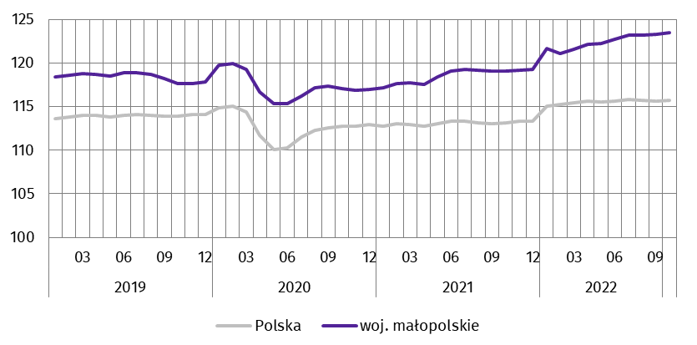
(przeciętna miesięczna 2015=100)
W końcu października 2022 r. liczba bezrobotnych zarejestrowanych w urzędach pracy wyniosła 63,6 tys. osób i była mniejsza o 8,3 tys. osób (tj. o 11,6%) niż w analogicznym miesiącu ub. roku oraz o 0,3 tys. osób. (tj. o 0,5%) w relacji do września br. Kobiety stanowiły 55,9% ogólnej liczby zarejestrowanych bezrobotnych (54,9% w październiku ub. roku).
Liczba bezrobotnych i stopa bezrobocia kształtowały się następująco:
Wyszczególnienie | 10 2021 | 2022
 |  | 09 | 10
Bezrobotni zarejestrowani (stan w końcu miesiąca) w tys. | 71,9 | 63,9 | 63,6
Bezrobotni nowo zarejestrowani (w ciągu miesiąca) w tys. | 8,4 | 10,8 | 9,4
Bezrobotni wyrejestrowani (w ciągu miesiąca) w tys. | 10,2 | 10,7 | 9,7
Stopa bezrobocia rejestrowanego (stan w końcu miesiąca) w % | 5,2 | 4,5 | 4,5
Stopa bezrobocia rejestrowanego wyniosła 4,5%, tym samym obniżyła się w ujęciu rocznym (o 0,7 p. proc.), a w relacji do poprzedniego miesiąca nie uległa zmianie. Województwo małopolskie wraz z pomorskim pod względem wysokości stopy bezrobocia zajmowało 6 miejsce w Polsce (najniższą stopą bezrobocia charakteryzowało się województwo wielkopolskie – 2,8%).
Wykres 2. Stopa bezrobocia rejestrowanegoª
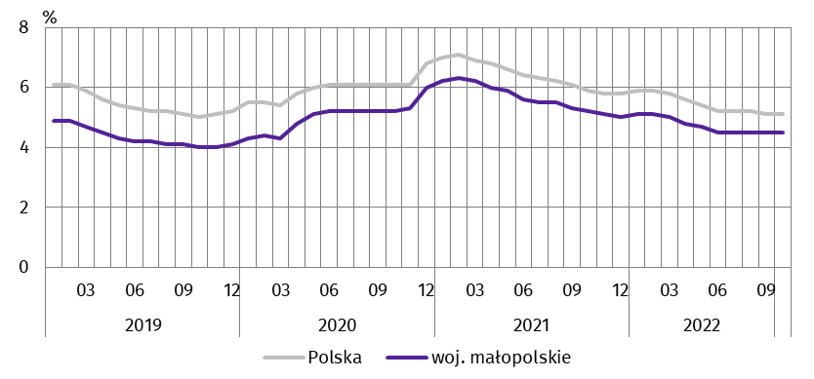
Stan w końcu miesiąca
a Stopa bezrobocia rejestrowanego od grudnia 2020 r. uwzględnia pracujących w gospodarstwach indywidualnych wyszacowanych na postawie wyników PSR 2020 oraz pracujących poza rolnictwem uzyskanych ze sprawozdawczości przedsiębiorstw i jednostek sfery budżetowej. Dane te nie są w pełni porównywalne z okresami wcześniejszymi.
Powiatami o wysokiej stopie bezrobocia były: dąbrowski (12,2%), nowosądecki (9,6%) oraz tatrzański (8,3%). Najniższą stopą bezrobocia charakteryzował się Kraków (2,4%).
Mapa 1. Stopa bezrobocia rejestrowanego według powiatów w 2022 r.
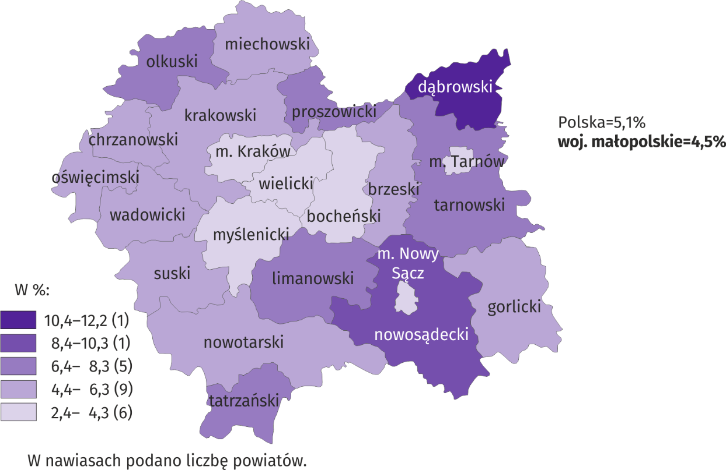
Stan w końcu października
W październiku 2022 r. w urzędach pracy zarejestrowano 9,4 tys. nowych bezrobotnych, tj. więcej w ujęciu rocznym (o 12,3%) oraz mniej niż przed miesiącem (o 13,0%). Osoby rejestrujące się po raz pierwszy stanowiły 32,0% nowo zarejestrowanych bezrobotnych (28,9% rok wcześniej). Stopa napływu bezrobotnych do urzędów pracy (tj. stosunek nowo zarejestrowanych bezrobotnych do liczby aktywnych zawodowo), wyniosła 0,7% (w październiku 2021 r. – 0,5%). Wśród ogólnej liczby nowo zarejestrowanych bezrobotnych zwiększył się w ciągu roku udział osób dotychczas niepracujących (o 3,9 p. proc. do poziomu 21,5%) oraz absolwentów (o 0,7 p. proc. do 18,4%). Jednocześnie zmniejszeniu uległ odsetek osób poprzednio pracujących (o 3,9 p. proc. do 78,5%), rejestrujących się po raz kolejny (o 3,1 p. proc. do 68,0%), a także zwolnionych z przyczyn dotyczących zakładu pracy (o 0,5 p. proc. do 2,8%).
W omawianym okresie z ewidencji bezrobotnych wyrejestrowano 9,7 tys. osób, tj. mniej niż przed rokiem (o 5,1%) i w odniesieniu do września br. (o 9,5%). Z tytułu podjęcia pracy (głównej przyczyny wyrejestrowania) z rejestru bezrobotnych wyłączono 5,0 tys. osób (wobec 5,5 tys. rok wcześniej). Udział tej kategorii osób w ogólnej liczbie wyrejestrowanych bezrobotnych zmniejszył się w ujęciu rocznym (o 2,7 p. proc. do poziomu 51,1%). Ponadto odnotowano spadek udziału osób, które rozpoczęły szkolenie lub staż u pracodawcy (o 0,8 p. proc. do 11,4%) oraz dobrowolnie zrezygnowały ze statusu bezrobotnego (o 0,5 p. proc. do 8,0%). Jednocześnie wśród wyłączonych z ewidencji zwiększył się odsetek osób, które nie potwierdziły gotowości do podjęcia pracy (o 5,1 p. proc. do 16,7%), a także nabyły prawa emerytalne lub rentowe (o 0,1 p. proc. do 0,6%). Stopa odpływu bezrobotnych z urzędów pracy (tj. stosunek liczby bezrobotnych wyrejestrowanych w danym miesiącu do liczby bezrobotnych na koniec ub. miesiąca) wyniosła 15,2% wobec 13,9% rok wcześniej. W końcu października 2022 r. bez prawa do zasiłku pozostawało 56,1 tys. bezrobotnych, a ich udział w liczbie bezrobotnych ogółem wyniósł 88,3% (88,5% w październiku 2021 r.).
Na koniec badanego miesiąca wśród bezrobotnych zarejestrowanych 50,6% stanowiły osoby długotrwale bezrobotne (rok wcześniej ich udział wyniósł 54,9%). Mniejszy niż w październiku 2021 r. był także odsetek bezrobotnych posiadających co najmniej jedno dziecko w wieku do 6 roku życia (o 0,4 p. proc. do 17,6%), jak również odsetek bezrobotnych poniżej 30 roku życia (o 0,3 p. proc. do 26,4%, w tym odsetek osób w wieku poniżej 25 roku życia był większy niż rok wcześniej o 1,1 p. proc. i wyniósł 14,8%). Jednocześnie zwiększył się odsetek bezrobotnych niepełnosprawnych (6,8% wobec 6,4%), osób powyżej 50 roku życia (25,8% wobec 25,4%) oraz posiadających dziecko niepełnosprawne w wieku do 18 roku życia (0,2% wobec 0,1%). Nie zmienił się odsetek osób korzystających ze świadczeń pomocy społecznej (1,1%).
Wybrane kategorie bezrobotnych będących w szczególnej sytuacji na rynku pracy kształtowały się następująco:
Wyszczególnienie | 10 2021 | 2022
 |  | 09 | 10
 | w % ogółem
Do 30 roku życia | 26,7 | 26,1 | 26,4
Długotrwale | 54,9 | 51,3 | 50,6
Powyżej 50 roku życia | 25,4 | 25,8 | 25,8
Niepełnosprawni | 6,4 | 6,7 | 6,8
W październiku 2022 r. do urzędów pracy zgłoszono 6,4 tys. ofert zatrudnienia, tj. mniej niż miesiąc wcześniej (o 23,6%) oraz w relacji do października 2021 r. (o 29,5%). W końcu miesiąca na 1 ofertę pracy przypadało 11 bezrobotnych (we wrześniu br. – 8, w październiku 2021 r. – 10).
Wykres 3. Bezrobotni na 1 ofertę pracy
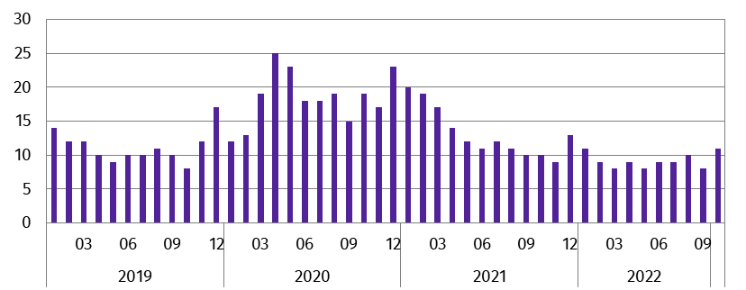
Stan w końcu miesiąca
Według stanu w końcu października 2022 r. trudna sytuacja na rynku pracy dotyczyła przede wszystkim ludzi młodych. Bezrobotni w wieku do 34 roku życia stanowili 39,5% wszystkich zarejestrowanych bezrobotnych, a osoby bez stażu pracy lub posiadające niewielki staż pracy (do 5 lat) – 59,1%. Najwięcej bezrobotnych legitymowało się wykształceniem zasadniczym zawodowym/branżowym – 25,5%. Biorąc pod uwagę czas pozostawania bez pracy, najliczniejsza grupa to osoby pozostające bez pracy powyżej 12 miesięcy – 41,6% ogółu bezrobotnych.
Z danych urzędów pracy wynika, że w końcu października 2022 r. 7 zakładów pracy zgłosiło zwolnienie w najbliższym czasie 0,4 tys. pracowników (rok wcześniej 27 zakładów – 4,3 tys. pracowników).
***

Wynagrodzenia
W październiku 2022 r. przeciętne miesięczne wynagrodzenie brutto w sektorze przedsiębiorstw wyniosło 6940,13 zł i było o 13,3% wyższe niż rok wcześniej.
W porównaniu z analogicznym miesiącem 2021 r. wzrost przeciętnych wynagrodzeń odnotowano we wszystkich sekcjach PKD, w tym zwłaszcza w transporcie i gospodarce magazynowej (o 31,3%).
Przeciętne miesięczne wynagrodzenia brutto w sektorze przedsiębiorstw kształtowały się następująco:
Wyszczególnienie | 10 2022 |  | 01–10 2022
 | w zł | 10 2021=100 | w zł | 01–10 2021=100
Ogółem | 6940,13 | 113,3 | 6845,34 | 115,2
w tym:
Przemysł | 6429,87 | 110,0 | 6399,54 | 111,1
w tym:
przetwórstwo przemysłowe | 6145,13 | 110,7 | 6076,13 | 111,2
dostawa wody; gospodarowanie ściekami i odpadami;
rekultywacja∆ | 6186,50 | 109,3 | 5979,20 | 109,5
Budownictwo | 5889,97 | 108,0 | 5782,86 | 112,9
Handel; naprawa pojazdów samochodowych∆ | 5845,81 | 116,1 | 5758,18 | 117,0
Transport i gospodarka magazynowa | 5745,43 | 131,3 | 5405,53 | 128,3
Zakwaterowanie i gastronomia∆ | 4561,10 | 110,9 | 4383,73 | 112,8
Informacja i komunikacja | 12366,09 | 107,9 | 12405,12 | 113,1
Obsługa rynku nieruchomości∆ | 5933,16 | 113,6 | 5681,41 | 112,8
Działalność profesjonalna, naukowa i technicznaª | 9578,22 | 106,8 | 9589,20 | 106,8
Administrowanie i działalność wspierająca∆ | 5593,68 | 110,0 | 5736,50 | 112,1
a Nie obejmuje działów: Badania naukowe i prace rozwojowe oraz Działalność weterynaryjna.
W październiku 2022 r. najwyższe przeciętne miesięczne wynagrodzenie brutto notowano w sekcji informacja i komunikacja (o 78,2% wyższe niż średnie wynagrodzenie w sektorze przedsiębiorstw w województwie), natomiast najniższe w zakwaterowaniu i gastronomii (o 34,3% niższe od przeciętnego wynagrodzenia w sektorze przedsiębiorstw).
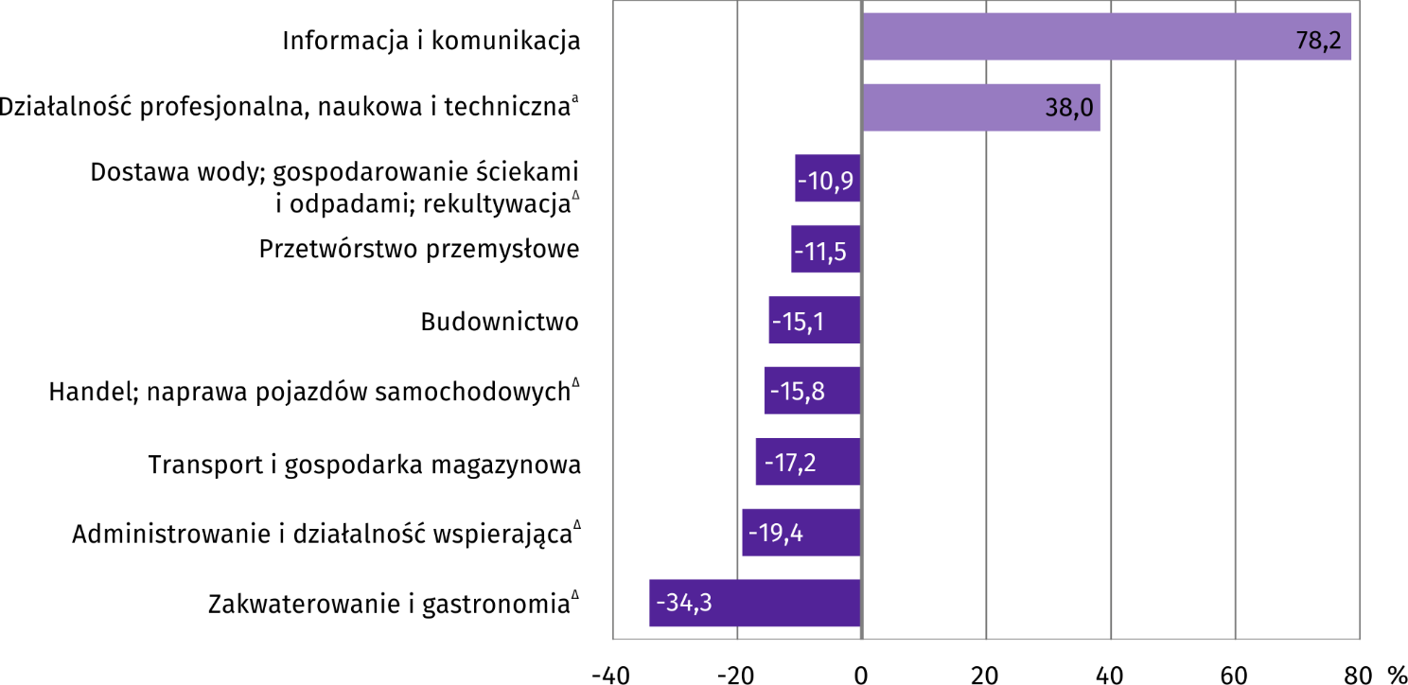
Wykres 4. Odchylenia względne przeciętnych miesięcznych wynagrodzeń brutto w wybranych sekcjach PKD od średniego wynagrodzenia w sektorze przedsiębiorstw w województwie w październiku 2022 r.
a Nie obejmuje działów: Badania naukowe i prace rozwojowe oraz Działalność weterynaryjna.
W relacji do września br. przeciętne miesięczne wynagrodzenie brutto zmniejszyło się o 0,6%.
Wykres 5. Dynamika przeciętnego miesięcznego wynagrodzenia brutto w sektorze przedsiębiorstw
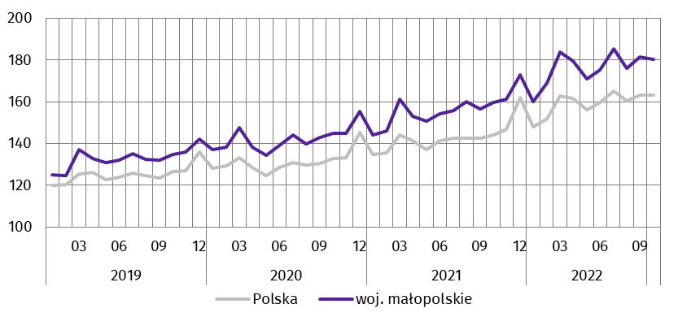
(przeciętna miesięczna 2015=100)
W okresie styczeń–październik 2022 r. przeciętne miesięczne wynagrodzenie brutto w sektorze przedsiębiorstw wyniosło 6845,34 zł i było o 15,2% wyższe w ujęciu rocznym. Wzrost średnich miesięcznych wynagrodzeń w omawianym okresie zanotowano we wszystkich sekcjach, w tym zwłaszcza w transporcie i gospodarce magazynowej (o 28,3%).
***

Rolnictwo
W październiku 2022 r. przeciętne ceny skupu w ujęciu rocznym były wyższe w przypadku wszystkich badanych produktów roślinnych i zwierzęcych. Największy wzrost dotyczył cen skupu żywca rzeźnego wieprzowego, a najmniejszy żywca rzeźnego wołowego. Pogorszyła się opłacalność tuczu trzody chlewnej, mierzona relacją cen skupu żywca wieprzowego do cen żyta na targowiskach.
Średnia temperatura powietrza na obszarze województwa małopolskiego w październiku 2022 r. wyniosła 10,7°C i była o 2,2°C wyższa od średniej notowanej w analogicznym okresie 2021 r., przy czym maksymalna temperatura wyniosła 24,3°C (Kraków), a minimalna minus 2,2°C (Zakopane). Średnia suma opadów atmosferycznych wyniosła 36,4 mm (14,0 mm w październiku 2021 r.). Liczba dni z opadami, w zależności od regionu, wahała się od 9 do 12.
Skup zbóżª kształtował się następująco:
Wyszczególnienie | 07–10 2022 |  | 10 2022
 | w tys. t | analogiczny okres roku poprzedniego  =100 | w tys. t | 10 2021=100 | 09 2022=100
Ziarno zbóż podstawowych^{b} | 24,0 | 93,9 | 4,8 | 114,1 | 64,2
w tym:
pszenica | 22,2 | 96,0 | 4,4 | 112,1 | 60,4
żyto | – | . | – | . | .
a Bez skupu realizowanego przez osoby fizyczne. b Obejmuje: pszenicę, żyto, jęczmień, owies, pszenżyto; łącznie z mieszankami zbożowymi, bez ziarna siewnego.
W okresie od lipca do października 2022 r. skup zbóż podstawowych (z mieszankami zbożowymi, bez ziarna siewnego) był o 6,1% mniejszy niż w analogicznym okresie poprzedniego roku gospodarczego, w tym pszenicy obniżył się o 4,0%.
W październiku 2022 r. skup zbóż podstawowych (z mieszankami zbożowymi, bez ziarna siewnego) był o 14,1% większy niż rok wcześniej. Jednocześnie dostawy zbóż do skupu były mniejsze niż przed miesiącem – łącznie skupiono 4,8 tys. t zbóż, tj. o 35,8% mniej niż we wrześniu br. Skup pszenicy wynoszący 4,4 tys. t zwiększył się w ujęciu rocznym o 12,1%, natomiast w relacji do poprzedniego miesiąca był mniejszy o 39,6%.
Skup podstawowych produktów zwierzęcychª kształtował się następująco:
Wyszczególnienie | 01–10 2022 |  | 10 2022
 | w tys. t | 01–10 2021=100 | w tys. t | 10 2021=100 | 09 2022=100
Żywiec rzeźny^{b} | 45,3 | 87,7 | 4,1 | 84,5 | 94,7
w tym:
bydło (bez cieląt) | 9,4 | 83,7 | 0,8 | 64,4 | 114,5
trzoda chlewna | 8,9 | 73,4 | 0,9 | 92,4 | 100,3
drób | 26,8 | 95,2 | 2,4 | 88,6 | 86,6
Mleko^{c} | 113,1 | 104,8 | 10,6 | 96,0 | 91,3
a Bez skupu realizowanego przez osoby fizyczne. b Obejmuje: bydło, cielęta, trzodę chlewną, owce, konie i drób; w wadze żywej. c W milionach litrów.
W okresie styczeń–październik 2022 r. skup żywca rzeźnego (w wadze żywej) wyniósł 45,3 tys. t, tym samym był o 12,3% mniejszy niż w analogicznym okresie roku poprzedniego. Zmniejszył się skup wszystkich najpopularniejszych gatunków żywca, w tym szczególnie trzody chlewnej (o 26,6%). W październiku 2022 r. skup żywca rzeźnego (w wadze żywej) wyniósł 4,1 tys. t, co oznacza, że uległ obniżeniu zarówno w ujęciu rocznym (o 15,5%), jak i w relacji do września br. (o 5,3%).
Przeciętne ceny podstawowych produktów rolnych kształtowały się następująco:
Wyszczególnienie | Ceny w skupie |  |  |  |  | Ceny na targowiskach
 | 10 2022 |  |  | 01–10 2022 |  | 10 2022 |  |  | 01–10 2022
 | zł | 10 2021=100 | 09  2022=100 | zł | 01–10 2021=100 | zł | 10 2021=100 | 09  2022=100 | zł | 01–10 2021=100
Ziarno zbóżª za 1 dt:
pszenica | 148,67 | 150,5 | 102,0 | 148,33 | 162,5 | 171,00 | 154,5 | 98,8 | 167,31 | .
żyto | – | . | . | – | . | 156,61 | 173,3 | 100,5 | 140,72 | .
Ziemniaki^{b} za 1 dt | 91,22 | 133,4 | 113,6 | 92,26 | 141,3 | 160,46 | 134,5 | 109,2 | 134,36 | .
Żywiec rzeźny za 1 kg wagi żywej:
bydło (bez cieląt) | 12,06 | 122,6 | 105,1 | 11,46 | 142,9 | . | . | . | . | .
trzoda chlewna | 7,69 | 168,2 | 89,5 | 6,88 | 135,1 | . | . | . | . | .
drób | 5,74 | 155,5 | 95,2 | 5,86 | 150,6 | . | . | . | . | .
Mleko za 1 hl | 239,62 | 162,5 | 103,5 | 205,65 | 147,9 | . | . | . | . | .
a W skupie bez ziarna siewnego. b Na targowiskach – jadalne późne.
W okresie styczeń–październik br. przeciętne ceny skupu pszenicy, wynoszące 148,33 zł/dt, były wyższe (o 62,5%) niż w roku poprzednim. W październiku 2022 r., przy znacznie mniejszej podaży w stosunku do poprzedniego miesiąca, przeciętne ceny skupu pszenicy wynoszące 148,67 zł/dt były wyższe niż w październiku 2021 r. (o 50,5%) oraz w relacji do września br. (o 2,0%). Na targowiskach w październiku br. za 1 dt pszenicy płacono 171,00 zł, tj. więcej w odniesieniu do października 2021 r., (o 54,5%) oraz mniej w relacji do poprzedniego miesiąca (o 1,2%).
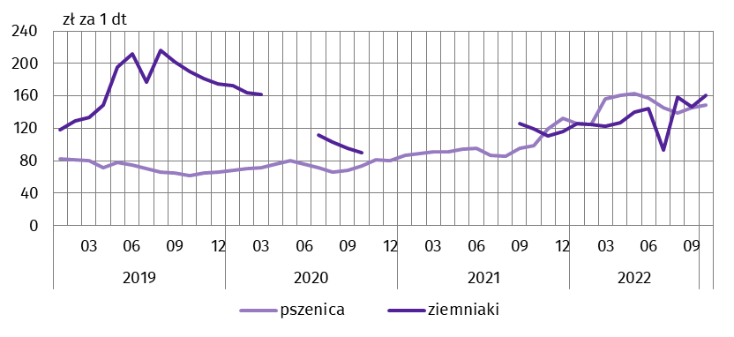
Wykres 6. Przeciętne ceny skupu pszenicy i targowiskowe ceny ziemniaków
Ceny skupu ziemniaków w okresie styczeń–październik 2022 r. zwiększyły się ujęciu rocznym (o 41,3%) do poziomu 92,26 zł/dt. W październiku br. cena ziemniaków w skupie (91,22 zł/dt) była wyższa niż przed rokiem (o 33,4%) oraz w porównaniu z poprzednim miesiącem (o 13,6%). Na targowiskach przeciętna cena ziemniaków wyniosła 160,46 zł/dt, tym samym wzrosła zarówno w relacji do października 2021 r. (o 34,5%), jak i w porównaniu z wrześniem br. (o 9,2%).
Od stycznia do października 2022 r. ceny żywca wieprzowego w skupie wzrosły (o 35,1%) w ujęciu rocznym do 6,88 zł/kg. W październiku br. przeciętne ceny skupu żywca wieprzowego, wynoszące 7,69 zł/kg, były wyższe w porównaniu z październikiem 2021 r. (o 68,2%), natomiast spadły w relacji do poprzedniego miesiąca (o 10,5%).
Spadek cen skupu żywca wieprzowego przy jednoczesnym wzroście cen żyta na targowiskach, skutkował pogorszeniem poziomu rentowności produkcji żywca wieprzowego zarówno w relacji do miesiąca poprzedniego, jak i w ujęciu rocznym. W październiku 2022 r. cena 1 kg żywca wieprzowego w skupie równoważyła wartość 4,9 kg żyta na targowiskach (we wrześniu br. – 5,5 kg, w październiku 2021 r. – 5,1 kg).
Wykres 7. Relacja przeciętnych cen skupu żywca wieprzowego
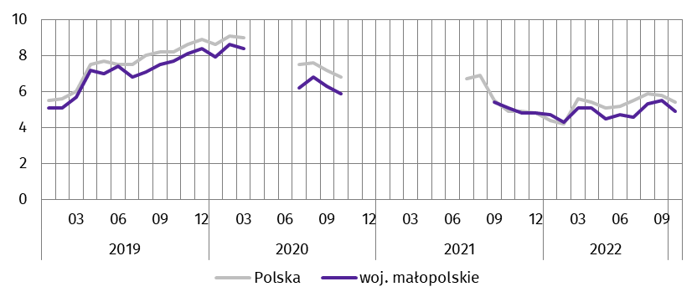
do przeciętnych cen żyta na targowiskach
W okresie styczeń–październik 2022 r. obserwowano wzrost cen skupu żywca wołowego (o 42,9%) w ujęciu rocznym do 11,46 zł/kg. W październiku br. przeciętna cena żywca wołowego w skupie wynosząca 12,06 zł/kg była wyższa niż rok wcześniej (o 22,6%) oraz w odniesieniu do poprzedniego miesiąca (o 5,1%).
Ceny skupu żywca drobiowego w ciągu ostatnich dziesięciu miesięcy zwiększyły się w ujęciu rocznym (o 50,6%) do 5,86 zł/kg. W październiku 2022 r. za 1 kg drobiu rzeźnego producenci otrzymywali w skupie przeciętnie 5,74 zł, tj. więcej niż przed rokiem (o 55,5%) oraz mniej niż we wrześniu br. (o 4,8%).
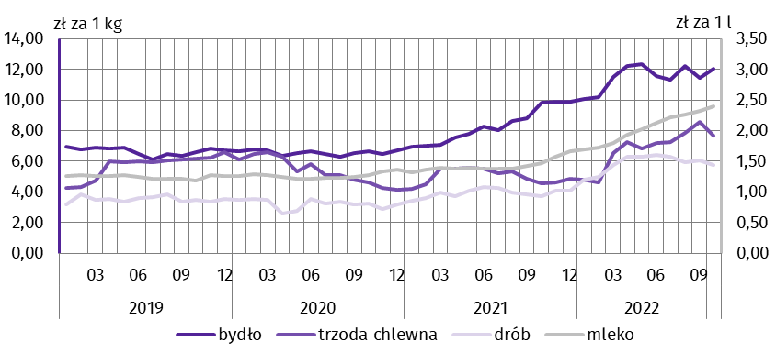
Wykres 8. Przeciętne ceny skupu żywca i mleka
W okresie styczeń–październik 2022 r. skup mleka był o 4,8% większy niż rok wcześniej i wyniósł 113,1 mln l. Średnia cena tego surowca ukształtowała się na poziomie 205,65 zł za 100 l, tj. o 47,9% wyższym niż przed rokiem. Dostawy mleka do skupu w październiku 2022 r. wyniosły 10,6 mln l i były mniejsze zarówno w ujęciu rocznym (o 4,0%), jak i w relacji do poprzedniego miesiąca (o 8,7%). Za 100 l mleka płacono średnio 239,62 zł, tj. więcej niż w analogicznym okresie 2021 r. (o 62,5%) oraz w poprzednim miesiącu (o 3,5%).
***

Przemysł i budownictwo
Produkcja sprzedana przemysłu w październiku 2022 r. osiągnęła wartość (w cenach bieżących) 14925,3 mln zł i była (w cenach stałych) większa zarówno w ujęciu rocznym (o 9,5%), jak i w odniesieniu do września br. (o 1,8%). Produkcja budowlano-montażowa (w cenach bieżących) kształtowała się na poziomie niższym niż przed rokiem (o 12,2%).
Dynamika (w cenach stałych) i struktura (w cenach bieżących) produkcji sprzedanej przemysłu kształtowały się następująco:
Wyszczególnienie | 10 2022 | 01–10 2022
 | analogiczny okres roku poprzedniego=100 |  | w odsetkach
Ogółem | 109,5 | 107,2 | 100,0
w tym:
Przetwórstwo przemysłowe | 111,7 | 108,7 | 84,4
w tym produkcja:
artykułów spożywczych | 106,8 | 108,1 | 13,5
napojów | 107,4 | 114,8 | 1,0
papieru i wyrobów z papieru | 134,4 | 137,1 | 2,6
chemikaliów i wyrobów chemicznych | 81,7 | 111,3 | 10,2
wyrobów z gumy i tworzyw sztucznych | 97,4 | 103,5 | 5,4
wyrobów z pozostałych mineralnych surowców niemetalicznych | 90,0 | 106,1 | 3,6
metali | 95,7 | 98,2 | 5,2
wyrobów z metali∆ | 91,3 | 105,7 | 10,7
komputerów, wyrobów elektronicznych i optycznych | 95,3 | 117,1 | 1,8
urządzeń elektrycznych | 103,1 | 113,2 | 5,8
maszyn i urządzeń∆ | 99,9 | 107,0 | 1,9
Dostawa wody; gospodarowanie ściekami i odpadami; rekultywacja∆ | 88,5 | 100,0 | 3,3
W ujęciu rocznym spadek produkcji sprzedanej odnotowano w dostawie wody; gospodarowaniu ściekami i odpadami; rekultywacji (o 11,5%) oraz górnictwie i wydobywaniu (o 0,6%). W przetwórstwie przemysłowym, jak i w wytwarzaniu i zaopatrywaniu w energię elektryczną, gaz, parę wodną i gorącą wodę produkcja sprzedana była większa (odpowiednio o 11,7% i 0,4%). Wyższy niż w październiku 2021 r. poziom produkcji sprzedanej odnotowano w 16 działach przemysłu (spośród 31 występujących w województwie), w tym w 8 działach sprzedaż produkcji zwiększyła się o więcej niż 10%. Największy wzrost produkcji sprzedanej w omawianym okresie zanotowano w dziale produkcja pojazdów samochodowych, przyczep i naczep (o 120,8%). Działami o dużym wzroście produkcji były także: produkcja papieru i wyrobów z papieru (34,4%), naprawa, konserwacja i instalowanie maszyn i urządzeń (33,0%), produkcja wyrobów tekstylnych (31,0%). Spadek sprzedaży wystąpił m.in. w działach: produkcja pozostałego sprzętu transportowego (o 37,2%), produkcja chemikaliów i wyrobów chemicznych (o 18,3%), a także produkcja wyrobów farmaceutycznych (o 13,2%).
W porównaniu z wrześniem br. produkcja sprzedana przemysłu zwiększyła się (o 1,8%). Wzrost produkcji w omawianym okresie zanotowano w wytwarzaniu i zaopatrywaniu w energię elektryczną, gaz, parę wodą i gorącą wodę (o 12,7%) oraz przetwórstwie przemysłowym (o 0,8%). W dostawie wody; gospodarowaniu ściekami i odpadami; rekultywacji, a także w górnictwie i wydobywaniu produkcja uległa zmniejszeniu (odpowiednio o 8,0% i 4,0%).
Wydajność pracy w przemyśle, mierzona wartością produkcji sprzedanej na 1 zatrudnionego, w październiku 2022 r. była (w cenach stałych) większa niż rok wcześniej (o 7,8%), przy wzroście przeciętnego zatrudnienia (o 1,6%) i przeciętnego miesięcznego wynagrodzenia brutto (o 10,0%).
Wykres 9. Dynamika produkcji sprzedanej przemysłu
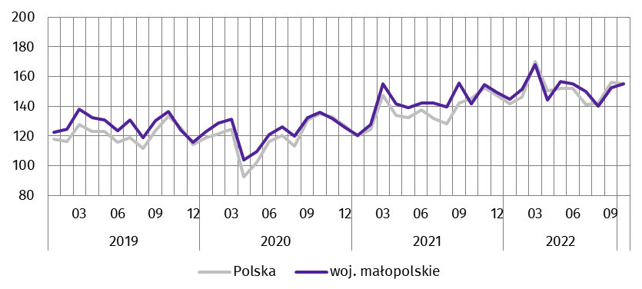
(przeciętna miesięczna 2015=100; ceny stałe)
W okresie styczeń–październik 2022 r. produkcja sprzedana przemysłu wyniosła (w cenach bieżących) 144422,4 mln zł, co oznacza wzrost (w cenach stałych) o 7,2% w ujęciu rocznym. W przetwórstwie przemysłowym, którego udział w produkcji sprzedanej przemysłu wyniósł 84,4%, produkcja zwiększyła się o 8,7%.
Produkcja sprzedana budownictwa (w cenach bieżących) w październiku 2022 r. wyniosła 2888,7 mln zł i była o 12,2% większa niż w analogicznym miesiącu 2021 r. Wydajność pracy w budownictwie, mierzona wartością produkcji sprzedanej na 1 zatrudnionego, zwiększyła się (o 13,8%) przy jednoczesnym spadku przeciętnego zatrudnienia (o 1,4%) oraz wzroście przeciętnego miesięcznego wynagrodzenia brutto (o 8,0%).
Sprzedaż produkcji budowlano-montażowej (w cenach bieżących), stanowiącej 35,9% produkcji sprzedanej budownictwa, w październiku 2022 r. wyniosła 1036,2 mln zł i była o 12,2% mniejsza od uzyskanej rok wcześniej. Spadek produkcji odnotowano w działach roboty budowlane specjalistyczne (o 20,6%) oraz budowa obiektów inżynierii lądowej i wodnej (o 19,7%), natomiast w jednostkach zajmujących się budową budynków produkcja zwiększyła się (o 4,4%).
Dynamika i struktura produkcji budowlano-montażowej (w cenach bieżących) kształtowały się następująco:
Wyszczególnienie | 10 2022 | 01–10 2022
 | analogiczny okres roku poprzedniego=100 |  | w odsetkach
Ogółem | 87,8 | 107,1 | 100,0
Budowa budynków∆ | 104,4 | 112,6 | 38,6
Budowa obiektów inżynierii lądowej i wodnej∆ | 80,3 | 99,2 | 32,1
Roboty budowlane specjalistyczne | 79,4 | 109,5 | 29,3
W okresie styczeń–październik 2022 r. produkcja budowlano-montażowa wyniosła 10070,7 mln zł, co stanowiło 36,0% wartości ogółem produkcji sprzedanej budownictwa. W ujęciu rocznym jej wartość zwiększyła się o 7,1%, a w jej strukturze największy udział miały podmioty zajmujące się budową budynków (38,6%).
***

Budownictwo mieszkaniowe
Według wstępnych danych, w październiku 2022 r. oddano do użytkowania 2585 mieszkań, tj. o 28,6% mniej niż w analogicznym miesiącu poprzedniego roku. W budownictwie przeznaczonym na sprzedaż lub wynajem liczba oddanych mieszkań zmniejszyła się o 41,8% do 1633, natomiast w indywidualnym wzrosła – o 4,8% do 853. Ponadto w omawianym okresie oddano do użytkowania 59 mieszkań społecznych czynszowych i 40 komunalnych. Mieszkania oddane w województwie małopolskim w październiku br. stanowiły 11,9% ogólnej liczby mieszkań oddanych do użytkowania w kraju.
Liczba mieszkań oddanych do użytkowania w okresie styczeń–październik 2022 r. kształtowała się następująco:
Wyszczególnienie | Mieszkania oddane do użytkowania |  |  | Przeciętna powierzchnia użytkowa 1 mieszkania w m²
 | w liczbach  bezwzględnych | w odsetkach | 01–10 2021=100
Ogółem | 19619 | 100,0 | 107,1 | 98,2
Indywidualne | 7932 | 40,4 | 108,7 | 153,0
Przeznaczone na sprzedaż lub wynajem | 11535 | 58,8 | 105,5 | 61,2
Komunalne | 88 | 0,5 | . | 45,1
Społeczne czynszowe | 59 | 0,3 | 737,5 | 47,4
Zakładowe | 5 | 0,0 | . | 187,4
W okresie styczeń–październik 2022 r. oddano do użytkowania 19619 mieszkań, tj. o 7,1% więcej niż rok wcześniej. W budownictwie indywidualnym liczba nowo oddanych mieszkań zwiększyła się o 8,7%, a w przeznaczonym na sprzedaż lub wynajem o 5,5%.
Wykres 10. Dynamika mieszkań oddanych do użytkowania
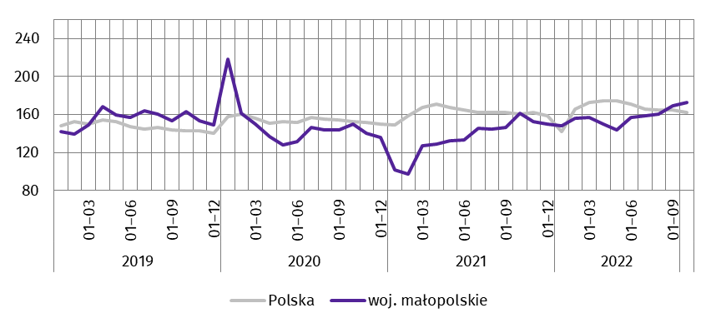
(analogiczny okres 2015=100)
Najwięcej mieszkań oddano do użytkowania w Krakowie (9036) oraz w powiatach znajdujących się w niedalekim sąsiedztwie Krakowa – krakowskim (1489) i wielickim (1447). Najmniej mieszkań oddano do użytkowania w powiecie miechowskim (113).
Mapa 2. Mieszkania oddane do użytkowania według powiatów w okresie styczeń–październik 2022 r.
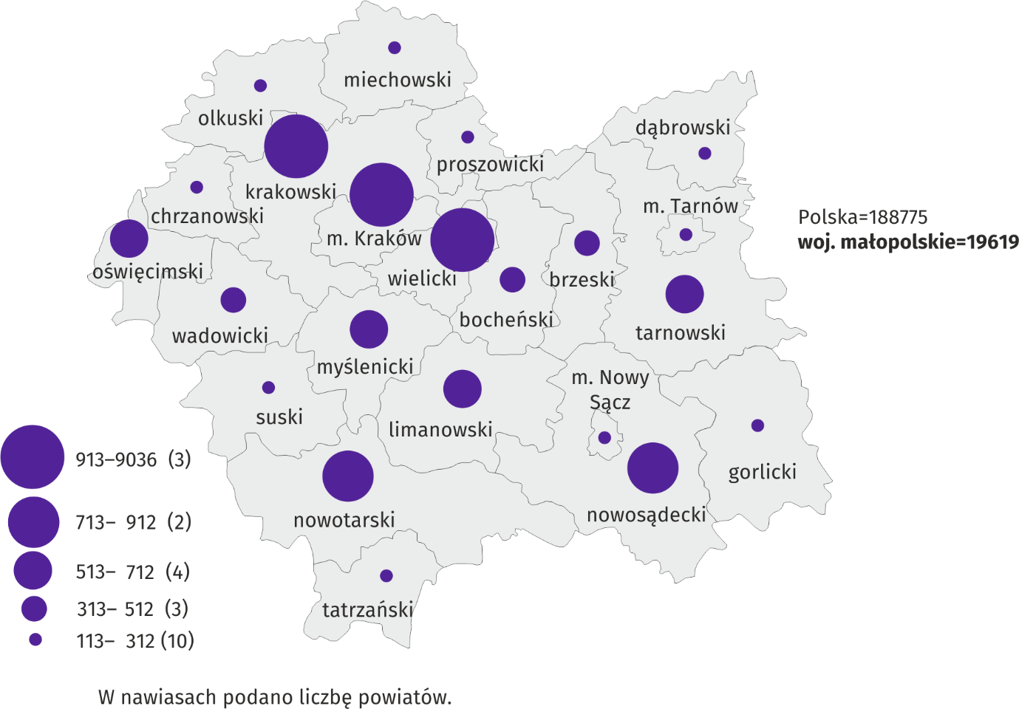
Przeciętna powierzchnia użytkowa 1 mieszkania oddanego do użytkowania w okresie styczeń–październik 2022 r. wyniosła 98,2 m² i była o 1,9 m² mniejsza w ujęciu rocznym. Mieszkania o największej przeciętnej powierzchni użytkowej oddano do użytkowania w powiecie limanowskim (157,6 m²). Dużą przeciętną powierzchnią użytkową charakteryzowały się również mieszkania oddane w powiatach nowosądeckim (155,4 m²), olkuskim (154,4 m²) oraz suskim (154,2 m²). Najmniejsze (poniżej 100 m²) wybudowano w Krakowie (62,4 m²), Tarnowie (87,9 m²) oraz powiatach oświęcimskim (96,3 m²)
i dąbrowskim (97,8 m²).
W październiku br. liczba mieszkań, na budowę których wydano pozwolenia lub dokonano zgłoszenia z projektem budowlanym wyniosła 1560, tym samym spadła o 33,4% w ujęciu rocznym, a liczba mieszkań, których budowę rozpoczęto zmniejszyła się o 31,8% do 1108.
Liczba mieszkań, na budowę których wydano pozwolenia lub dokonano zgłoszenia z projektem budowlanym i mieszkań, których budowę rozpoczęto w okresie styczeń–październik 2022 r. kształtowała się następująco:
Wyszczególnienie | Mieszkania, na realizację których wydano pozwolenia lub dokonano zgłoszenia z projektem budowlanym |  |  | Mieszkania, których budowę rozpoczęto
 | w liczbach bezwzględnych | w odsetkach | 01–10 2021=100 | w liczbach bezwzględnych | w odsetkach | 01–10 2021=100
Ogółem | 21792 | 100,0 | 87,5 | 16682 | 100,0 | 79,1
Indywidualne | 9543 | 43,8 | 92,8 | 9187 | 55,1 | 90,0
Przeznaczone na sprzedaż
lub wynajem | 12039 | 55,2 | 82,6 | 7468 | 44,8 | 72,7
Komunalne | 65 | 0,3 | 138,3 | 27 | 0,1 | 21,8
Społeczne czynszowe | 145 | 0,7 | . | – | . | .
***

Rynek wewnętrzny
W październiku 2022 r. odnotowano w stosunku rocznym wzrost (w cenach bieżących) zarówno sprzedaży detalicznej (o 38,0%), jak i sprzedaży hurtowej (o 175,6%).
W ujęciu rocznym sprzedaż detaliczna (zrealizowana przez przedsiębiorstwa handlowe i niehandlowe) zwiększyła się we wszystkich grupach, w tym najbardziej w grupie „pozostała sprzedaż detaliczna w niewyspecjalizowanych sklepach” (o 102,0%).
Dynamika i struktura sprzedaży detalicznej (w cenach bieżących) kształtowały się następująco:
Wyszczególnienie | 10 2022 | 01–10 2022
 | analogiczny okres roku poprzedniego=100 |  | w odsetkach
Ogółemª | 138,0 | 132,1 | 100,0
w tym:
Pojazdy samochodowe, motocykle, części | 158,8 | 125,5 | 9,7
Paliwa stałe, ciekłe i gazowe | 121,7 | 131,3 | 19,4
Żywność, napoje i wyroby tytoniowe | 107,7 | 92,4 | 19,1
Pozostała sprzedaż detaliczna w niewyspecjalizowanych sklepach | 202,0 | 220,8 | 1,5
Farmaceutyki, kosmetyki, sprzęt ortopedyczny | 117,8 | 126,1 | 8,9
Tekstylia, odzież, obuwie | 188,3 | 187,9 | 11,8
Meble, RTV, AGD | 137,5 | 151,2 | 4,2
Prasa, książki, pozostała sprzedaż w wyspecjalizowanych sklepach | 144,0 | 139,0 | 7,6
Pozostałe | 177,2 | 176,3 | 13,3
a Grupowania przedsiębiorstw dokonano na podstawie Polskiej Klasyfikacji Działalności – PKD 2007, zaliczając przedsiębiorstwo do określonej kategorii według przeważającego rodzaju działalności, zgodnie z aktualnym w omawianym okresie stanem organizacyjnym. Odnotowane zmiany (wzrost/spadek) sprzedaży detalicznej w poszczególnych grupach rodzajów działalności przedsiębiorstw mogą zatem również wynikać ze zmiany przeważającego rodzaju działalności przedsiębiorstwa oraz zmian organizacyjnych. Nie ma to wpływu na dynamikę sprzedaży detalicznej ogółem.
W relacji do poprzedniego miesiąca sprzedaż detaliczna zwiększyła się (o 1,1%), a największy wzrost wystąpił w grupie „pozostała sprzedaż detaliczna w niewyspecjalizowanych sklepach” (o 7,4%). Jednocześnie największy spadek odnotowano w grupie „meble, RTV, AGD” (o 12,7%).
Sprzedaż detaliczna w okresie styczeń–październik 2022 r. była większa w ujęciu rocznym (o 32,1%). Wzrost sprzedaży odnotowano szczególnie w grupie „pozostała sprzedaż detaliczna w niewyspecjalizowanych sklepach” (o 120,8%). Jedyny spadek wystąpił w grupie „żywność, napoje i wyroby tytoniowe” (o 7,6%).
Sprzedaż hurtowa (w cenach bieżących) w przedsiębiorstwach handlowych w październiku 2022 r. zwiększyła się zarówno w ujęciu rocznym (o 175,6%), jak i w relacji do poprzedniego miesiąca (o 35,4%). W przedsiębiorstwach hurtowych omawiana sprzedaż wzrosła w stosunku rocznym (o 191,3%) oraz w porównaniu z wrześniem br. (o 37,2%).
Sprzedaż hurtowa w okresie styczeń–październik 2022 r. w przedsiębiorstwach handlowych i w przedsiębiorstwach hurtowych zwiększyła się w porównaniu z rokiem poprzednim (odpowiednio o 77,0% i 82,8%).
***

Wyniki finansowe przedsiębiorstw niefinansowych
Wyniki finansowe badanych przedsiębiorstw w okresie styczeń–wrzesień 2022 r. były zróżnicowane w porównaniu z rokiem poprzednim. Pogorszeniu uległy wszystkie podstawowe wskaźniki ekonomiczno-finansowe. Jednocześnie odnotowano wzrost wyniku finansowego ze sprzedaży produktów, towarów i materiałów, wyniku finansowego brutto i netto oraz wyniku na operacjach finansowych. Zwiększył się udział przychodów przedsiębiorstw wykazujących zysk netto w ogólnej kwocie przychodów z całokształtu działalności, natomiast obniżył udział ich zysku netto w ogólnej kwocie przychodów z całokształtu działalności.
Przychody, koszty oraz wyniki finansowe podmiotów objętych badaniem kształtowały się następująco:
Wyszczególnienie | 01–09 2021 | 01–09 2022
 | w mln zł
Przychody z całokształtu działalności | 191089,3 | 244755,7
w tym przychody netto ze sprzedaży produktów, towarów i materiałów | 184388,0 | 236507,0
Koszty uzyskania przychodów z całokształtu działalności | 173701,5 | 226823,4
w tym koszt sprzedanych produktów, towarów i materiałów | 170551,5 | 221217,4
Wynik finansowy ze sprzedaży produktów, towarów i materiałów | 13836,4 | 15289,6
Wynik finansowy z pozostałej działalności operacyjnej | 1999,5 | 563,7
Wynik na operacjach finansowych | 1551,9 | 2079,1
Wynik finansowy brutto | 17387,8 | 17932,4
Wynik finansowy netto | 14987,6 | 15614,2
zysk netto | 15811,2 | 17149,0
strata netto | 823,7 | 1534,8
Przychody z całokształtu działalności były o 28,1% wyższe w ujęciu rocznym, natomiast koszty uzyskania tych przychodów zwiększyły się o 30,6%, co skutkowało pogorszeniem się wskaźnika poziomu kosztów, który wzrósł z 90,9% do 92,7%. Przychody netto ze sprzedaży produktów, towarów i materiałów oraz koszty tej działalności były wyższe niż rok wcześniej – odpowiednio o 28,3% i 29,7%. Wzrost przychodów netto ze sprzedaży produktów, towarów i materiałów notowano zwłaszcza w sekcjach zakwaterowanie i gastronomia, informacja i komunikacja, przetwórstwo przemysłowe oraz wytwarzanie i zaopatrywanie w energię elektryczną, gaz, parę wodną i gorącą wodę.
Wynik finansowy ze sprzedaży produktów, towarów i materiałów był o 10,5% wyższy w ujęciu rocznym i wyniósł 15289,6 mln zł. Poprawił się wynik na operacjach finansowych (2079,1 mln zł wobec 1551,9 mln zł rok wcześniej), natomiast pogorszył wynik na pozostałej działalności operacyjnej (563,7 mln zł wobec 1999,5 mln zł). W rezultacie, wynik finansowy brutto ukształtował się na poziomie 17932,4 mln zł i był o 3,1% wyższy od uzyskanego rok wcześniej. Obciążenia wyniku finansowego brutto podatkiem dochodowym zmniejszyły się w skali roku o 3,4% do 2318,2 mln zł. Relacja podatku dochodowego od osób prawnych i fizycznych do zysku brutto zmniejszyła się w ujęciu rocznym z 13,2% do 11,9%. Wynik finansowy netto ukształtował się na poziomie 15614,2 mln zł i był o 626,6 mln zł (tj. o 4,2%) wyższy niż w roku poprzednim.
W omawianym okresie zysk netto wykazało 84,4% badanych przedsiębiorstw wobec 83,7% rok wcześniej. Udział przychodów przedsiębiorstw wykazujących zysk netto w ogólnej kwocie przychodów z całokształtu działalności zmniejszył się z 91,3% do 76,4%. W przetwórstwie przemysłowym zysk netto odnotowało 85,4% przedsiębiorstw (rok wcześniej – 85,7%), a udział uzyskanych przez nie przychodów w przychodach wszystkich podmiotów tej sekcji stanowił 84,2% (rok wcześniej – 87,3%).
W badanych przedsiębiorstwach zwiększył się w skali roku wskaźnik poziomu kosztów z całokształtu działalności (o 1,8 p. proc.). Mniej korzystnie kształtowały się ponadto wskaźniki rentowności obrotu brutto i netto (spadek odpowiednio o 1,8 p. proc. i 1,4 p. proc.), wskaźnik rentowności sprzedaży brutto (o 1,0 p. proc.) oraz wskaźniki płynności finansowej I i II stopnia (odpowiednio o 9,7 p. proc. i 10,9 p. proc.).
Podstawowe wskaźniki ekonomiczno-finansowe podmiotów objętych badaniem kształtowały się następująco:
Wyszczególnienie | 01–09 2021 | 01–09 2022
 | w %
Wskaźnik poziomu kosztów | 90,9 | 92,7
Wskaźnik rentowności sprzedaży brutto | 7,5 | 6,5
Wskaźnik rentowności obrotu brutto | 9,1 | 7,3
Wskaźnik rentowności obrotu netto | 7,8 | 6,4
Wskaźnik płynności finansowej I stopnia | 38,5 | 28,8
Wskaźnik płynności finansowej II stopnia | 102,8 | 91,9
Do sekcji PKD o najwyższych wskaźnikach rentowności obrotu netto w omawianym okresie należały górnictwo i wydobywanie (11,7%), zakwaterowanie i gastronomia (8,5%), a także dostawa wody; gospodarowanie ściekami i odpadami; rekultywacja (8,4%). W ujęciu rocznym wzrost wskaźnika rentowności obrotu netto odnotowano w 3 sekcjach, w tym największy w zakwaterowaniu i gastronomii (o 5,0 p. proc.).
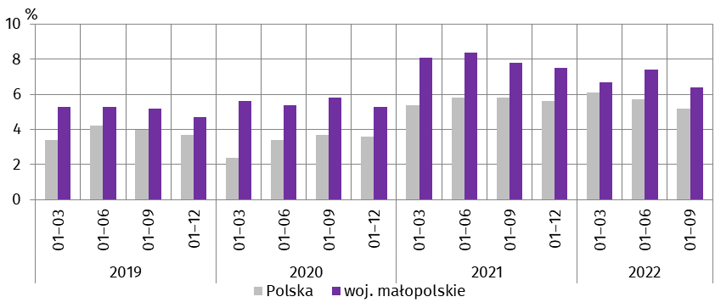
Wykres 11. Wskaźnik rentowności obrotu netto
Wartość aktywów obrotowych badanych przedsiębiorstw w końcu września 2022 r. wyniosła 104763,3 mln zł i była o 18,8% wyższa w ujęciu rocznym. W rzeczowej strukturze aktywów obrotowych zwiększył się udział zapasów (z 26,8% do 32,1%), należności krótkoterminowych (z 44,0% do 44,6%) oraz krótkoterminowych rozliczeń międzyokresowych (z 2,8% do 3,0%), a zmniejszył udział inwestycji krótkoterminowych (z 26,4% do 20,3%). W strukturze zapasów wzrost udziału na przestrzeni roku dotyczył materiałów (z 31,7% do 34,9%) i produktów gotowych (z 14,3% do 15,4%). Spadek udziału odnotowano w przypadku towarów (z 36,5% do 33,8%) oraz półproduktów i produktów w toku (z 14,9% do 13,2%). Aktywa obrotowe finansowane były głównie zobowiązaniami krótkoterminowymi – relacja zobowiązań krótkoterminowych do aktywów obrotowych wyniosła 70,7% wobec 68,4% rok wcześniej.
Zobowiązania długo i krótkoterminowe (bez funduszy specjalnych) w końcu września 2022 r. wyniosły 112370,4 mln zł i były o 20,3% wyższe w skali roku. Zobowiązania długoterminowe stanowiły 34,1% ogółu zobowiązań (wobec 35,4% w końcu września 2021 r.). Wartość zobowiązań długoterminowych wyniosła 38344,3 mln zł i była o 15,9% wyższa niż rok wcześniej. Zobowiązania krótkoterminowe badanych przedsiębiorstw wyniosły 74026,1 mln zł i w skali roku były większe o 22,7%. Zobowiązania krótkoterminowe z tytułu kredytów bankowych i pożyczek wzrosły o 52,7%, z tytułu dostaw i usług – o 28,9%, a z tytułu podatków, ceł, ubezpieczeń i innych świadczeń – o 10,3%.

***

Nakłady inwestycyjne
Nakłady inwestycyjne poniesione w okresie styczeń–wrzesień 2022 r. przez przedsiębiorstwa mające siedzibę na terenie województwa małopolskiego osiągnęły wartość 9303,3 mln zł i były (w cenach bieżących) o 12,6% wyższe niż w roku poprzednim.
Nakłady na maszyny, urządzenia techniczne, narzędzia i wyposażenie zwiększyły się o 17,7%, na budynki i budowle – o 14,7%, natomiast na środki transportu zmniejszyły się o 20,8%.
Wykres 12. Nakłady inwestycyjne
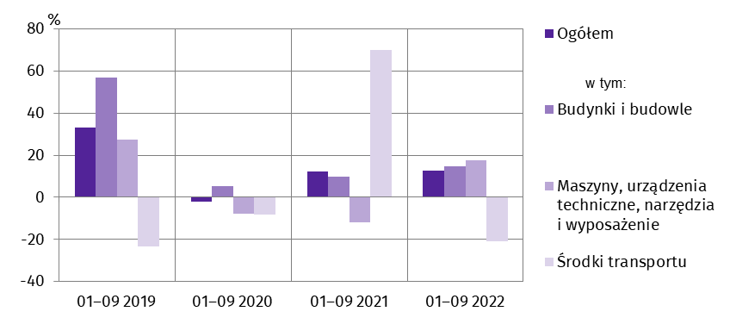
(ceny bieżące; wzrost/spadek w stosunku do roku poprzedniego)
Wśród sekcji PKD wzrost nakładów w ujęciu rocznym odnotowano w przetwórstwie przemysłowym (o 38,6%), dostawie wody; gospodarowaniu ściekami i odpadami; rekultywacji (o 25,9%), informacji i komunikacji (o 12,1%), górnictwie i wydobywaniu (o 8,7%), handlu; naprawie pojazdów samochodowych (o 6,4%) oraz wytwarzaniu i zaopatrywaniu w energię elektryczną, gaz, parę wodną i gorącą wodę (o 5,1%). Nakłady niższe niż rok wcześniej wystąpiły w transporcie i gospodarce magazynowej (o 45,8%), obsłudze rynku nieruchomości (o 11,2%), budownictwie (o 2,7%), jak również w zakwaterowaniu i gastronomii (o 1,3%).
W okresie sprawozdawczym inwestowały głównie przedsiębiorstwa prowadzące działalność w zakresie wytwarzania i zaopatrywania w energię elektryczną, gaz, parę wodną i gorącą wodę (na które przypadało 40,4% ogółu poniesionych nakładów), przetwórstwa przemysłowego (37,9%) oraz handlu; naprawy pojazdów samochodowych (7,0%). W strukturze nakładów według sekcji w ujęciu rocznym najbardziej zwiększył się udział przedsiębiorstw zajmujących się przetwórstwem przemysłowym (o 7,1 p. proc.), natomiast najgłębszy spadek udziału poniesionych nakładów dotyczył przedsiębiorstw działających w transporcie i gospodarce magazynowej (o 3,9 p. proc.).
W okresie styczeń–wrzesień 2022 r. rozpoczęto 93,6 tys. inwestycji, tj. o 26,2% mniej niż w roku poprzednim. Łączna
wartość kosztorysowa inwestycji nowo rozpoczętych wyniosła 4142,8 mln zł i była o 3,7% większa w skali roku. Na ulepszenie (tj. przebudowę, rozbudowę, rekonstrukcję lub modernizację) istniejących środków trwałych przypadało 23,2%
wartości kosztorysowej wszystkich inwestycji rozpoczętych (rok wcześniej 23,0%). W skali roku wyższą wartość kosztorysową inwestycji rozpoczętych zanotowały przedsiębiorstwa działające w informacji i komunikacji, zakwaterowaniu i gastronomii, transporcie i gospodarce magazynowej, handlu; naprawie pojazdów samochodowych oraz w przetwórstwie przemysłowym.
***

Podmioty gospodarki narodowej
Według stanu na koniec października 2022 r. w rejestrze REGON wpisanych było 460,6 tys. podmiotów gospodarki narodowej, tj. o 4,0% więcej niż rok wcześniej.
Liczba zarejestrowanych osób fizycznych prowadzących działalność gospodarczą wyniosła 338,5 tys. i w porównaniu z analogicznym okresem 2021 r. wzrosła o 4,0%. Do rejestru REGON wpisanych było 82,9 tys. spółek, w tym 54,2 tys. spółek handlowych, co oznacza wzrost w ciągu roku odpowiednio o 4,7% i 7,7%. W końcu omawianego okresu liczba zarejestrowanych spółek cywilnych spadła o 0,4% do poziomu 28,4 tys.
Według przewidywanej liczby pracujących, przeważały podmioty o liczbie pracujących poniżej 10 osób – 96,8% ogólnej liczby zarejestrowanych podmiotów. Udział podmiotów o przewidywanej liczbie pracujących 10–49 osób wyniósł 2,6%, natomiast podmioty powyżej 49 pracujących stanowiły 0,6% wszystkich podmiotów wpisanych do rejestru REGON. W ujęciu rocznym największy wzrost liczby podmiotów wystąpił w przedziale liczby pracujących 0–9 osób (o 4,2%). W analizowanym okresie sekcjami o wysokim wzroście liczby podmiotów były: informacja i komunikacja (20,8%), wytwarzanie i zaopatrywanie w energię elektryczną, gaz, parę wodną i gorącą wodę (7,5%) oraz administrowanie i działalność wspierająca (5,9%).
W październiku 2022 r. do rejestru REGON wpisano 3267 nowych podmiotów, tj. o 3,5% mniej niż w poprzednim miesiącu. Wśród nowo zarejestrowanych jednostek przeważały osoby fizyczne prowadzące działalność gospodarczą, których wpisano 2737, tj. o 3,1% mniej niż we wrześniu br. Liczba nowo zarejestrowanych spółek handlowych w tym okresie była większa o 6,2%.
W październiku 2022 r. wykreślono z rejestru REGON 1535 podmiotów (o 2,1% więcej niż przed miesiącem), w tym 1371 osób fizycznych prowadzących działalność gospodarczą (wzrost o 6,3%).
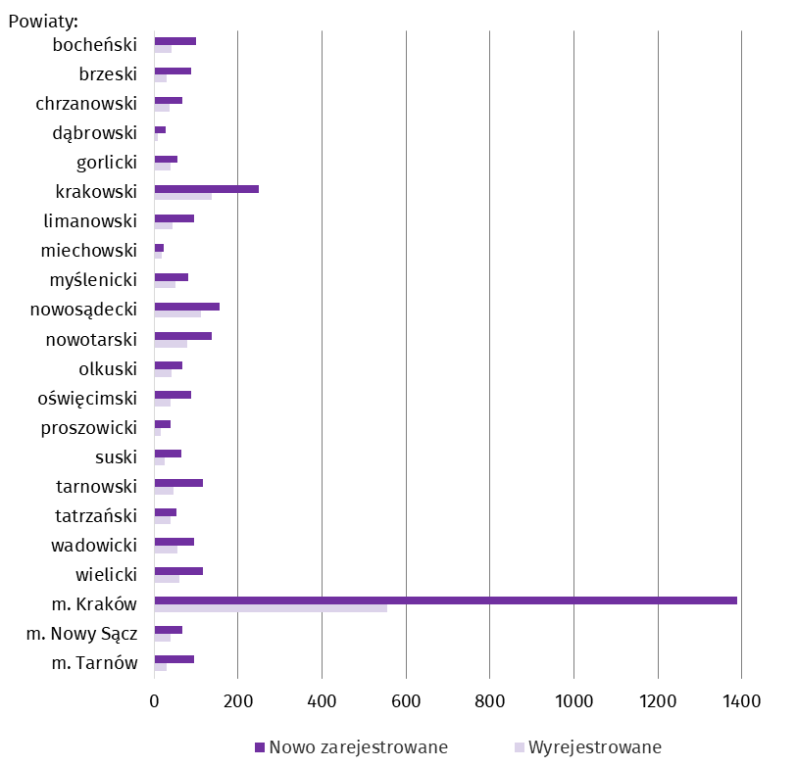
Wykres 13. Podmioty gospodarki narodowej nowo zarejestrowane i wyrejestrowane w październiku 2022 r.
Według stanu na koniec października 2022 r. w rejestrze REGON 58,5 tys. podmiotów miało zawieszoną działalność (o 1,8% więcej niż przed miesiącem). Zdecydowaną większość stanowiły osoby fizyczne prowadzące działalność gospodarczą (93,4% wobec 93,3% we wrześniu br.).
Mapa 3. Podmioty gospodarki narodowej z zawieszoną działalnością według powiatów w 2022 r.
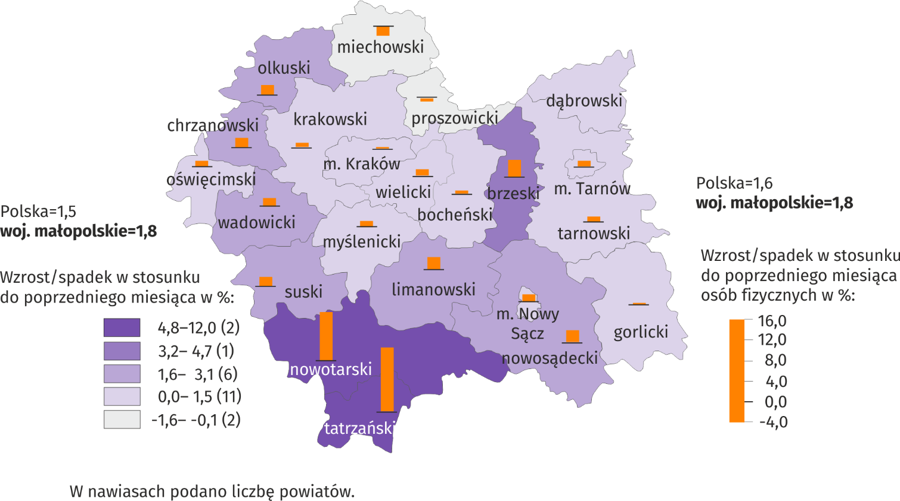
Stan w końcu października
***

Koniunktura gospodarcza
W większości badanych obszarów przedsiębiorcy w listopadzie br. oceniają koniunkturę negatywnie. Wyjątkiem jest sekcja informacja i komunikacja, gdzie oceny są pozytywne. Najbardziej pesymistyczne oceny formułowane są przez prowadzących działalność w zakresie zakwaterowania i gastronomii.
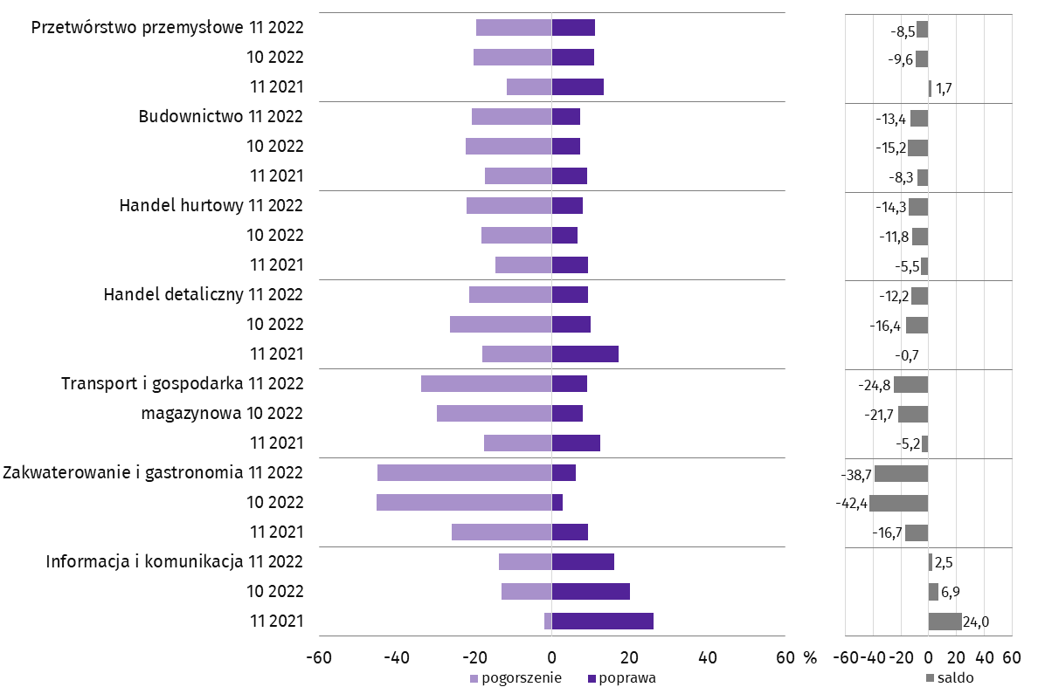
Wykres 14. Wskaźniki ogólnego klimatu koniunktury według rodzaju działalności (sekcje i działy PKD 2007)
Wyniki badania dotyczące wpływu wojny w Ukrainie na koniunkturę gospodarczą oraz pytania dotyczące rynku pracy
Pytania o wpływ wojny w Ukrainie
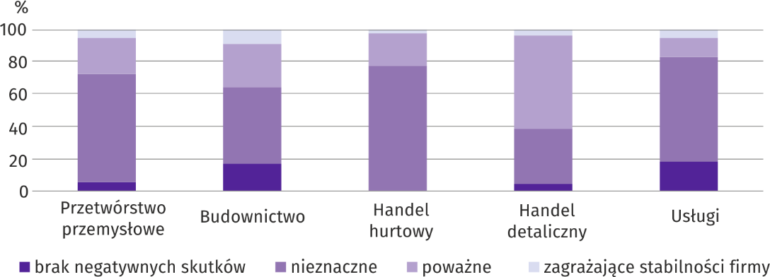
Pyt. 1. Negatywne skutki wojny w Ukrainie i jej konsekwencje dla prowadzonej przez Państwa firmę działalności gospodarczej będą w bieżącym miesiącu:
Wśród przedsiębiorców, którzy udzielili odpowiedzi w badaniu najczęściej pojawiały się zdania, że trwająca wojna stanowiła w listopadzie br. nieznaczne zagrożenie dla ich firm. Taką opinię wyrażały m.in. podmioty prowadzące działalność w handlu hurtowym (77,4%), przetwórstwie przemysłowym (67,2%) oraz usługach (65,0%). Największy odsetek odpowiedzi wskazujących na poważny wpływ wojny na działalność gospodarczą udzieliły firmy działające w handlu detalicznym (57,8%). Skutki wojny zagrażające stabilności firmy wskazywały m.in. podmioty związane z budownictwem (8,8%) oraz przetwórstwem przemysłowym i usługami (po 5,3%).
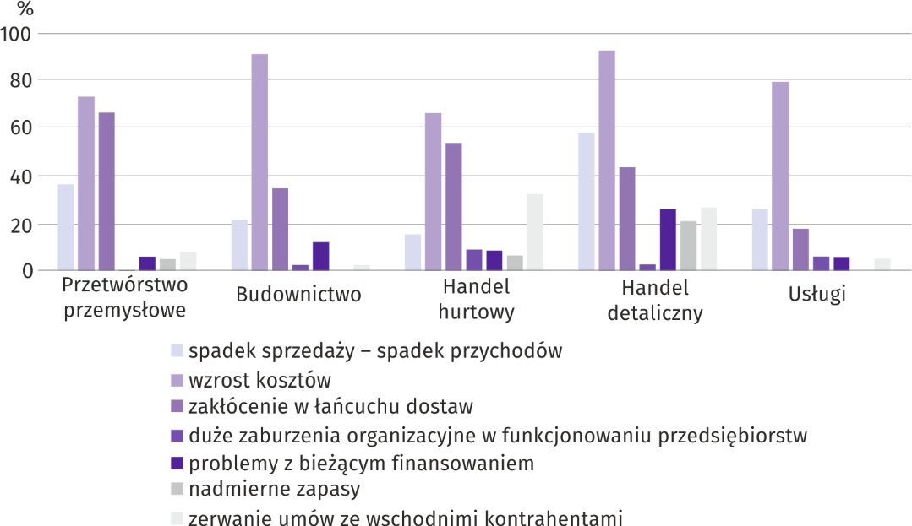
Pyt. 2. Z zaobserwowanych w ostatnim miesiącu negatywnych skutków wojny w Ukrainie najbardziej do Państwa firmy odnoszą się:
Przedstawiciele wszystkich badanych rodzajów działalności, oceniając negatywny wpływ wojny w Ukrainie na działalność firmy, najczęściej byli zdania, że powoduje ona wzrost kosztów oraz zakłócenia w łańcuchu dostaw. Spadek sprzedaży (przychodów) w największym stopniu dotyczył podmiotów zajmujących się handlem detalicznym (57,8%). Zerwanie umów ze wschodnimi kontrahentami najczęściej wskazywały podmioty działające w handlu hurtowym (32,1%).
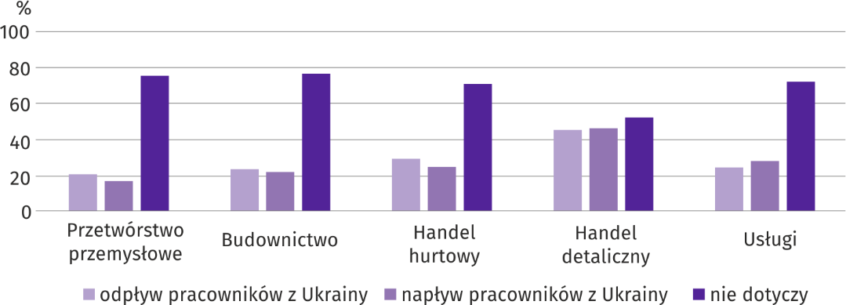
Pyt. 3. Jeżeli w Państwa firmie są zatrudnieni pracownicy z Ukrainy, to czy w związku z wojną w Ukrainie zaobserwowali Państwo w ubiegłym miesiącu:
W listopadzie br. we wszystkich badanych rodzajach działalności zaobserwowano odpływ i napływ pracowników z Ukrainy w związku z trwającą wojną (w zdecydowanej większości był to ruch nieznaczny). Zarówno napływ, jak i odpływ najczęściej wskazywali przedsiębiorcy działający w handlu detalicznym.
Rynek pracy
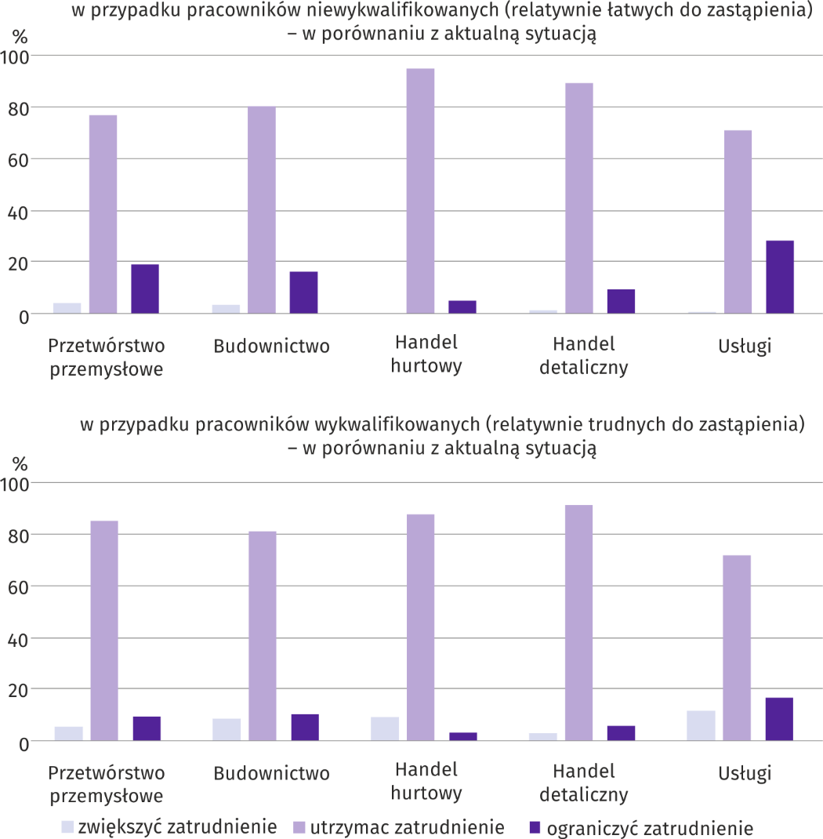
Pyt. 4. Czy zamierzają Państwo w najbliższych trzech miesiącach:
We wszystkich badanych sekcjach zdecydowana większość pytanych przedsiębiorców zamierzała utrzymać zatrudnie-nie zarówno w przypadku pracowników wykwalifikowanych, jak i niewykwalifikowanych.
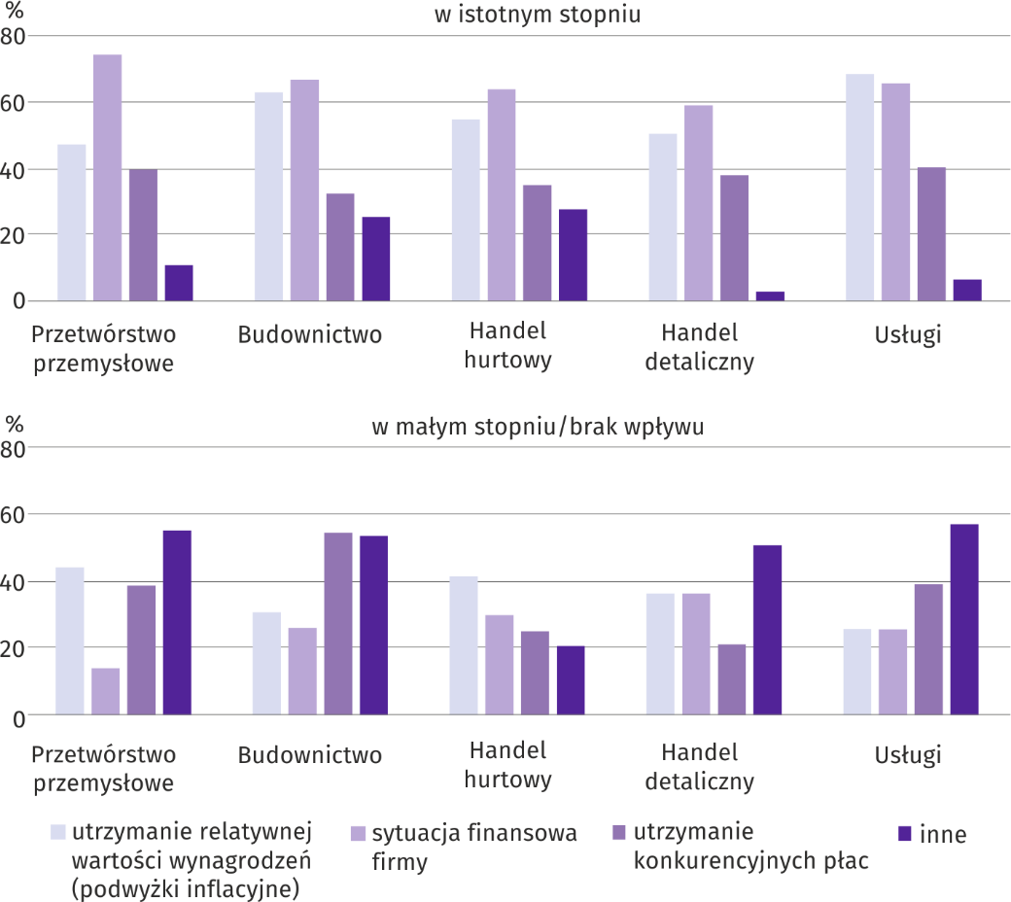
Pyt. 5. Które z poniższych czynników i w jakim stopniu wpłyną na poziom wynagrodzenia pracowników w Państwa firmie w najbliższych trzech miesiącach:
Czynnikami, które według przedsiębiorców w istotnym stopniu wpłyną na wzrost wynagrodzenia pracowników w ciągu najbliższych trzech miesięcy będą sytuacja finansowa firmy oraz utrzymanie realnej wartości wynagrodzeń (podwyżki inflacyjne).
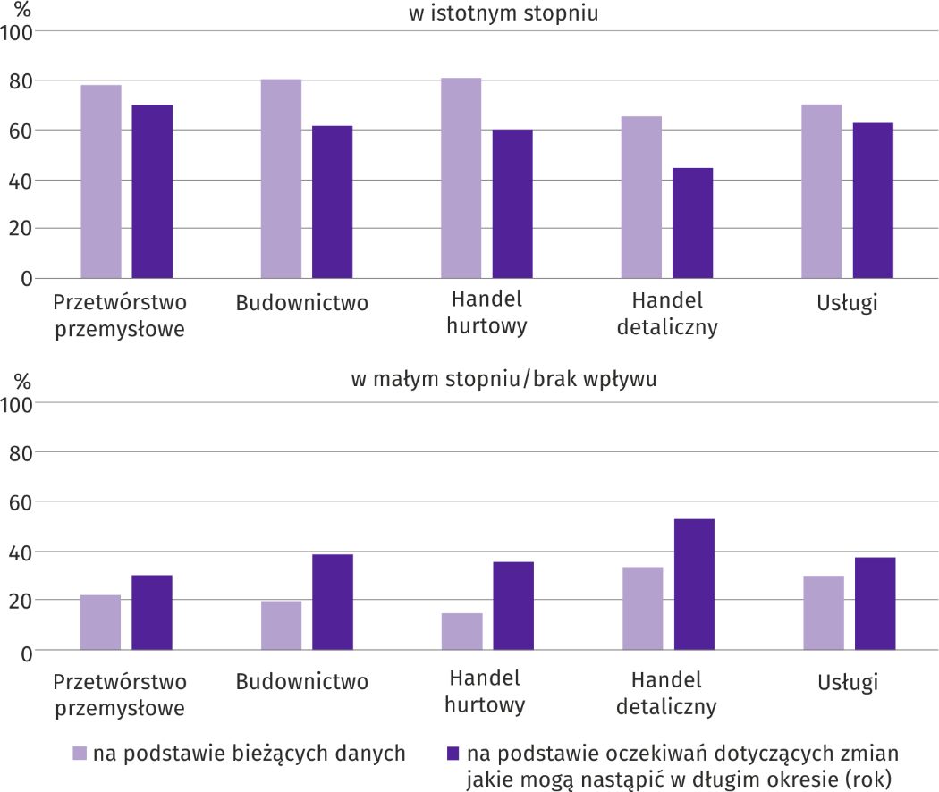
Pyt. 6. W jakim stopniu Państwa decyzje w zakresie zatrudnienia i wynagrodzeń w najbliższych trzech miesiącach oparte są:
Większość przedsiębiorców decyzje o zatrudnieniu i wynagrodzeniach w istotnym stopniu uzależnia od bieżących da-nych.
***

Wybrane dane o województwie małopolskim
WYSZCZEGÓLNIENIE  A – 2021 r.  B – 2022 r. |  | 01 | 02 | 03 | 04 | 05 | 06 | 07 | 08 | 09 | 10 | 11 | 12
Ludność (w tys. osób) | A | . | . | . | . | . | 3431,1* | . | . | . | . | . | 3430,4*
 | B | . | . | . | . | . | 3428,9 | . | . | . | .
Przeciętne zatrudnienie w sektorze przedsiębiorstwª (w tys. osób) | A | 517,7 | 519,2 | 519,5 | 518,9 | 522,4 | 525,4 | 526,2 | 525,8 | 525,8 | 525,7 | 525,9 | 526,9
 | B | 536,9 | 534,6 | 536,6 | 538,7 | 539,0 | 540,9 | 543,0 | 543,1 | 543,5 | 544,5
poprzedni miesiąc = 100 | A | 100,2 | 100,3 | 100,1 | 99,9 | 100,7 | 100,6 | 100,1 | 99,9 | 100,0 | 100,0 | 100,0 | 100,2
 | B | 101,9 | 99,6 | 100,4 | 100,4 | 100,1 | 100,4 | 100,4 | 100,0 | 100,1 | 100,2
analogiczny miesiąc poprzedniego roku = 100 | A | 97,8 | 97,9 | 98,5 | 100,6 | 102,5 | 103,2 | 102,5 | 101,5 | 101,3 | 101,5 | 101,8 | 102,0
 | B | 103,7 | 103,0 | 103,3 | 103,8 | 103,2 | 102,9 | 103,2 | 103,3 | 103,4 | 103,6
Bezrobotni zarejestrowani (w tys. osób; stan w końcu okresu) | A | 87,0 | 87,9 | 86,1 | 84,0 | 81,5 | 78,5 | 76,8 | 75,7 | 73,8 | 71,9 | 70,7 | 69,9
 | B | 72,1 | 71,9 | 70,5 | 68,6 | 66,0 | 63,9 | 63,5 | 63,8 | 63,9 | 63,6
Stopa bezrobocia^{b} (w %; stan w końcu okresu) | A | 6,2 | 6,3 | 6,2 | 6,0 | 5,9 | 5,6 | 5,5 | 5,5 | 5,3 | 5,2 | 5,1 | 5,0
 | B | 5,1 | 5,1 | 5,0 | 4,8 | 4,7 | 4,5 | 4,5 | 4,5 | 4,5 | 4,5
Oferty pracy (zgłoszone w ciągu miesiąca) | A | 6179 | 7227 | 7631 | 6793 | 8099 | 8271 | 7832 | 8322 | 8529 | 9055 | 9005 | 7649
 | B | 8586 | 9702 | 10730 | 7764 | 8450 | 7015 | 7137 | 7806 | 8346 | 6380
Liczba bezrobotnych na 1 ofertę pracy (stan w końcu okresu) | A | 20 | 19 | 17 | 14 | 12 | 11 | 12 | 11 | 10 | 10 | 9 | 13
 | B | 11 | 9 | 8 | 9 | 8 | 9 | 9 | 10 | 8 | 11
Przeciętne miesięczne wynagrodzenia brutto
w sektorze przedsiębiorstwª (w zł) | A | 5520,79 | 5592,86 | 6185,12 | 5865,33 | 5784,62 | 5917,83 | 5978,91 | 6142,54 | 6016,02 | 6126,44 | 6201,80 | 6650,29
 | B | 6154,47 | 6506,01 | 7063,11 | 6908,64 | 6570,09 | 6741,56 | 7125,58 | 6767,71 | 6985,10 | 6940,13
poprzedni miesiąc = 100 | A | 92,7 | 101,3 | 110,6 | 94,8 | 98,6 | 102,3 | 101,0 | 102,7 | 97,9 | 101,8 | 101,2 | 107,2
 | B | 92,5 | 105,7 | 108,6 | 97,8 | 95,1 | 102,6 | 105,7 | 95,0 | 103,2 | 99,4
analogiczny miesiąc poprzedniego roku = 100 | A | 105,0 | 105,4 | 109,1 | 110,6 | 112,2 | 111,0 | 108,1 | 114,4 | 109,9 | 110,3 | 111,7 | 111,7
 | B | 111,5 | 116,3 | 114,2 | 117,8 | 113,6 | 113,9 | 119,2 | 110,2 | 116,1 | 113,3
Wskaźniki cen:
towarów i usług konsumpcyjnych^{c}:
analogiczny okres poprzedniego roku = 100 | A | . | . | 103,3 | . | . | 105,6 | . | . | 106,4 | . | . | 108,2
 | B | . | . | 110,2 | . | . | 114,2 | . | . | . | .
a W przedsiębiorstwach, w których liczba pracujących przekracza 9 osób. b Udział zarejestrowanych bezrobotnych w cywilnej ludności aktywnej zawodowo, szacowanej na koniec każdego miesiąca. c W kwartale.
* Dane zostały zmienione w stosunku do wcześniej opublikowanych.

Wybrane dane o województwie małopolskim (cd.)
WYSZCZEGÓLNIENIE  A – 2021 r.  B – 2022 r. |  | 01 | 02 | 03 | 04 | 05 | 06 | 07 | 08 | 09 | 10 | 11 | 12
Wskaźniki cen (dok.):
skupu ziarna zbóż:
poprzedni miesiąc = 100 | A | 108,3 | 101,7 | 102,9 | 100,0 | 102,5 | 99,8 | 88,6 | 102,6 | 113,2 | 103,2 | 120,1 | 111,8
 | B | 95,0 | 99,3 | 124,8 | 103,0 | 100,9 | 98,2 | 89,9 | 97,0 | 105,8 | 101,5
analogiczny miesiąc poprzedniego roku = 100 | A | 127,2 | 124,8 | 127,4 | 119,4 | 116,4 | 122,9 | 120,4 | 129,9 | 141,0 | 136,5 | 145,7 | 165,1
 | B | 144,8 | 141,3 | 171,5 | 176,7 | 173,9 | 171,1 | 173,6 | 164,2 | 153,5 | 150,9
skupu żywca rzeźnego wołowego (bez cieląt):
poprzedni miesiąc = 100 | A | 103,6 | 100,8 | 100,7 | 106,3 | 103,5 | 106,3 | 97,2 | 107,1 | 101,8 | 111,9 | 100,9 | 99,8
 | B | 102,0 | 101,1 | 112,9 | 106,2 | 101,0 | 93,8 | 97,8 | 107,7 | 93,9 | 105,1
analogiczny miesiąc poprzedniego roku = 100 | A | 104,9 | 104,0 | 105,9 | 118,0 | 119,7 | 125,0 | 124,0 | 137,2 | 134,2 | 147,6 | 152,6 | 147,0
 | B | 144,7 | 145,0 | 162,6 | 162,4 | 158,5 | 139,9 | 140,8 | 141,6 | 130,6 | 122,6
skupu żywca rzeźnego wieprzowego:
poprzedni miesiąc = 100 | A | 101,3 | 107,8 | 122,6 | 99,7 | 101,8 | 98,2 | 94,6 | 102,5 | 91,1 | 94,3 | 100,4 | 106,1
 | B | 98,5 | 96,3 | 141,7 | 110,6 | 94,7 | 105,1 | 100,8 | 108,3 | 109,2 | 89,5
analogiczny miesiąc poprzedniego roku = 100 | A | 68,2 | 69,6 | 83,6 | 87,3 | 105,0 | 94,7 | 101,5 | 104,0 | 100,9 | 99,5 | 108,4 | 118,4
 | B | 115,1 | 102,9 | 118,8 | 131,8 | 122,6 | 131,2 | 139,8 | 147,8 | 177,2 | 168,2
Relacje cen skupuª żywca wieprzowego do cen targowiskowych
żyta | A | . | . | . | . | . | . | 6,0 | . | 5,4 | 5,1 | 4,8 | 4,8
 | B | 4,7 | 4,3 | 5,1 | 5,1 | 4,5 | 4,7 | 4,6 | 5,3 | 5,5 | 4,9
Produkcja sprzedana przemysłu^{b} (w cenach stałych)
poprzedni miesiąc = 100 | A | 96,1 | 106,1 | 121,2 | 91,2 | 98,3 | 102,2 | 99,9 | 98,4 | 111,4 | 91,1 | 109,1 | 96,5
 | B | 96,8 | 105,0 | 110,7 | 85,8 | 108,8 | 99,0 | 96,6 | 93,6 | 108,7* | 101,8
analogiczny miesiąc poprzedniego roku = 100 | A | 97,9 | 99,2 | 118,0 | 136,4 | 127,0 | 117,6 | 112,4 | 116,5 | 117,6 | 104,2 | 117,4 | 118,9
 | B | 119,8 | 118,5 | 108,3 | 101,9 | 112,8 | 109,3 | 105,7 | 100,5 | 98,0* | 109,5
Produkcja budowlano-montażowa^{b} (w cenach bieżących):
poprzedni miesiąc = 100 | A | 34,6 | 106,7 | 138,8 | 120,3 | 106,6 | 112,5 | 90,1 | 112,0 | 108,7 | 103,2 | 112,5 | 109,6
 | B | 43,0 | 121,0 | 137,4 | 78,5 | 127,4 | 103,1 | 96,6 | 105,2 | 102,8 | 92,5
analogiczny miesiąc poprzedniego roku = 100 | A | 88,3 | 90,8 | 95,1 | 108,1 | 113,1 | 115,2 | 100,3 | 137,1 | 120,0 | 120,6 | 156,0 | 103,0
 | B | 128,2 | 145,2 | 143,8 | 93,8 | 112,1 | 102,8 | 110,2 | 103,6 | 97,9 | 87,8
a Ceny bieżące bez VAT. b W przedsiębiorstwach, w których liczba pracujących przekracza 9 osób.
* Dane zostały zmienione w stosunku do wcześniej opublikowanych.

Wybrane dane o województwie małopolskim (dok.)
WYSZCZEGÓLNIENIE  A – 2021 r.  B – 2022 r. |  | 01 | 02 | 03 | 04 | 05 | 06 | 07 | 08 | 09 | 10 | 11 | 12
Mieszkania oddane do użytkowania (od początku roku) | A | 1632 | 2750 | 4765 | 6689 | 8411 | 9455 | 11763 | 13210 | 14703 | 18324 | 20060 | 21923
 | B | 2373 | 4399 | 5900 | 7762 | 9155 | 11158 | 12781 | 14670 | 17034 | 19619
analogiczny okres poprzedniego roku = 100 | A | 46,8 | 60,5 | 84,9 | 94,3 | 103,2 | 101,5 | 99,7 | 100,6 | 101,9 | 107,8 | 108,6 | 110,5
 | B | 145,4 | 160,0 | 123,8 | 116,0 | 108,8 | 118,0 | 108,7 | 111,1 | 115,9 | 107,1
Sprzedaż detaliczna towarówª (w cenach bieżących):
poprzedni miesiąc = 100 | A | 72,8 | 106,0 | 114,8 | 93,9 | 107,3 | 104,8 | 101,2 | 99,5 | 96,7 | 101,1 | 97,9 | 117,6
 | B | 95,5 | 94,3 | 121,6 | 103,0 | 102,7 | 100,4 | 97,9 | 102,9 | 101,2 | 101,1
analogiczny miesiąc poprzedniego roku = 100 | A | 86,4 | 89,8 | 103,1 | 120,5 | 116,0 | 108,0 | 104,8 | 105,4 | 101,9 | 107,0 | 111,4 | 106,2
 | B | 139,2 | 123,9 | 131,3 | 143,9 | 137,9 | 132,1 | 127,7 | 132,0 | 138,1 | 138,0
Wskaźnik rentowności obrotu w przedsiębiorstwach^{b}:
brutto^{c} (w %) | A | . | . | 9,4 | . | . | 9,8 | . | . | 9,1 | . | . | 8,7
 | B | . | . | 8,0 | . | . | 8,5 | . | . | 7,3 | .
netto^{d} (w %) | A | . | . | 8,1 | . | . | 8,4 | . | . | 7,8 | . | . | 7,5
 | B | . | . | 6,7 | . | . | 7,4 | . | . | 6,4 | .
Nakłady inwestycyjne przedsiębiorstw^{b} (w mln zł; ceny bieżące) | A | . | . | 2513,1 | . | . | 5102,9 | . | . | 8260,2 | . | . | 13151,4
 | B | . | . | 2464,2 | . | . | 5623,7 | . | . | 9303,3 | .
analogiczny okres poprzedniego roku = 100 | A | . | . | 109,9 | . | . | 110,3 | . | . | 112,2 | . | . | 118,3
 | B | . | . | 98,1 | . | . | 110,2 | . | . | 112,6 | .
Podmioty gospodarki narodowej^{e} (stan w końcu okresu) | A | 426971 | 428375 | 429893 | 431677 | 433554 | 435722 | 437610 | 439151 | 440833 | 442783 | 444267 | 445149
 | B | 445523 | 446724 | 447847 | 449597 | 451433 | 453326 | 455194 | 457020 | 458829 | 460558
w tym spółki handlowe | A | 47336 | 47637 | 47934 | 48264 | 48497 | 48860 | 49237 | 49554 | 49878 | 50352 | 50748 | 51259
 | B | 51661 | 52102 | 52465 | 52665 | 52889 | 53122 | 53423 | 53683 | 53915 | 54227
w tym z udziałem kapitału zagranicznego | A | 6046 | 6073 | 6088 | 6106 | 6123 | 6154 | 6188 | 6222 | 6278 | 6320 | 6348 | 6372
 | B | 6389 | 6407 | 6439 | 6462 | 6492 | 6521 | 6529 | 6561 | 6571 | 6608
a W przedsiębiorstwach, w których liczba pracujących przekracza 9 osób. b W przedsiębiorstwach, w których liczba pracujących przekracza 49 osób; dane są prezentowane narastająco. c Relacja wyniku finansowego brutto do przychodów z całokształtu działalności. d Relacja wyniku finansowego netto do przychodów z całokształtu działalności. e Zarejestrowane w rejestrze REGON, bez osób prowadzących gospodarstwa indywidualne w rolnictwie.

krakow.stat.gov.pl

Powiązane opracowania
Sytuacja społeczno-gospodarcza kraju
Biuletyn statystyczny województwa małopolskiego
Koniunktura gospodarcza w województwie małopolskim
Temat dostępny w bazach danych
Dziedzinowe Bazy Wiedzy
Bank Danych Lokalnych
Ważniejsze pojęcia dostępne w słowniku
Pojęcia stosowane w statystyce publicznej
Opracowanie merytoryczne:
Urząd Statystyczny w Krakowie
Dyrektor Agnieszka Szlubowska
Tel: 12 420 40 50
Rozpowszechnianie:
Informatorium statystyczne
Tel: 12 36 10 151
@uskrk
@Krakow_STAT

Do długotrwale bezrobotnych zalicza się osoby bezrobotne pozostające w rejestrze powiatowego urzędu pracy łącznie przez okres ponad 12 miesięcy w okresie ostatnich 2 lat, z wyłączeniem okresów odbywania stażu i przygotowania zawodowego dorosłych.
Dotyczy wolnych miejsc pracy i miejsc aktywizacji zawodowej.
Przeciętne wartości temperatur i opadów obliczono jako średnie arytmetyczne przeciętnych miesięcznych wartości z czterech stacji hydrologiczno-meteorologicznych Instytutu Meteorologii i Gospodarki Wodnej zlokalizowanych w Krakowie, Nowym Sączu, Tarnowie i Zakopanem.
Dane meldunkowe – mogą ulec zmianie po opracowaniu sprawozdań kwartalnych.
Dotyczy osób prawnych, jednostek organizacyjnych niemających osobowości prawnej oraz osób fizycznych prowadzących działalność gospodarczą (bez osób fizycznych prowadzących gospodarstwa indywidualne w rolnictwie).
Badanie zostało przeprowadzone od 1 do 10 dnia bieżącego miesiąca na próbie jednostek przemysłowych, budowlanych, handlowych i usługowych. Pytania zostały podzielone na dwie sekcje – pytań dotyczących wpływu wojny w Ukrainie na koniunkturę gospodarczą oraz pytań dotyczących rynku pracy. Odpowiedzi na cały dodatkowy blok pytań są udzielane na zasadzie dobrowolności. W poniższej tabeli we wszystkich pytaniach prezentowany jest procent (ważony) odpowiedzi respondentów na dany wariant. Dane zostały zagregowane zgodnie z metodologią agregacji (ważenia) stosowaną standardowo w badaniu koniunktury gospodarczej.
Dopuszczalne było równoczesne zaznaczenie po jednej odpowiedzi dla każdego z wariantów („odpływ” i „napływ”), w związku z tym suma wariantów może przekroczyć 100%. Odpowiedź „nie dotyczy” zaznaczana była w przypadku, gdy firma nie zatrudnia pracowników z Ukrainy lub nie zaobserwowała w ubiegłym miesiącu ich „odpływu” czy „napływu”.

